|  |
| --- |
| Al-Musannif: Journal of Islamic Education and Teacher Training  (Al-Musannif: Jurnal Pendidikan Islam dan Keguruan) |

<https://jurnal.mtsddicilellang.sch.id/index.php/al-musannif>

**Penerapan Model Pembelajaran *Picture* *and Picture* dalam Meningkatkan Keaktifan Belajar Sejarah Indonesia Siswa SMK Negeri 1 Tarakan:**

**Studi pada Masa Pandemi Covid-19**

**Ibrahim**

(Guru SMK Negeri 1 Tarakan)

Pascasarjana, Universitas Negeri Malang, Indonesia

|  |  |
| --- | --- |
| **Article History:**  Received: xxxx xx, 20xx  Revised: xxxx xx, 20xx  Accepted: xxxx xx, 20xx  Available online xxxx xx, 20xx  **\*Correspondence:**  ***Address:***  Jl. Pangeran Diponegoro, Pamusian, Tarakan Tengah, Kota Tarakan, Kalimantan Utara 77131  ***Email:***  ibe.diah1410@gmail.com  **Keywords:**  model pembelajaran, *picture and picture*, keatifan belajar, sejarah Indonesia. | **Abstract:**  Minat siswa pada Sejarah Indonesia sebagai salah satu mata pelajaran dalam kurukulum nasional masih rendah dan berimplikasi pada kurangnya keaktifan belajar siswa. Penelitian ini bertujuan untuk mendeskripsikan dan menganalisis penerapan model pembelajaran *picture and picture* dalam meningkatkan keaktifan belajar siswa pada mata pelajaran Sejarah Indonesia di SMK Negeri 1 Tarakan. Penelitian ini merupakan penelitian tindakan kelas yang terdiri atas dua siklus. Sumber data keaktifan siswa adalah Kelas X Tata Busana SMK Negeri 1 Tarakan yang berjumlah 37 siswa. Sumber data keterlaksanaan proses pembelajaran adalah guru (dalam hal ini peneliti). Indikator keberhasilan didasarkan pada peningkatan keaktifan belajar siswa dengan melaksanakan 7 langkah model pembelajaran *picture and picture*. Hasil penelitian menunjukkan bahwa dengan menerapkan model pembelajaran *picture and picture* dapat meningkatkan keaktifan belajar Sejarah Indonesia siswa kelas X Tata Busana SMK Negeri 1 Tarakan. Penelitian ini berimplikasi pada pentingnya prinsip aktif, inovatif, kreatif, dan menyenangkan dalam pembelajaran sebagai upaya stimulus keaktifan belajar siswa guna mengoptimalkan capaian hasil belajar. |

**Pendahuluan**

Sejarah Indonesia merupakan mata pelajaran hafalan, sehingga rutinitas belajar dilakukan dengan membaca buku, menghafalkan konsep-konsep dan fakta yang ada. Dalam konteks pembelajaran seperti ini, siswa cenderung pasif, sebagian besar informasi telah tersedia dan diinformasikan guru. Proses pembelajaran menjadi kurang bermakna dan tidak mengembangkan kemampuan siswa untuk mengkonstruksi sendiri konsep-konsep Sejarah Indonesia.

Selain itu siswa yang kurang aktif juga turut menjadi permasalahan dalam proses pembelajaran Sejarah Indonesia. Keaktifan siswa dalam dua tahun ajaran terakhir dapat dilihat pada Tabel 1 di bawah:

Tabel 1. Persentase Keaktifan Siswa Kelas X SMK Negeri 1 Tarakan Tahun Ajaran 2019/2020 dan 2020/2021

| No | Desk Sejarah Indonesia | Tahun Ajaran | | | | | | | | Persentase (%) | | | | | | | |
| --- | --- | --- | --- | --- | --- | --- | --- | --- | --- | --- | --- | --- | --- | --- | --- | --- | --- |
| 2019/2020 | | | | 2020/2021 | | | | 2019/2020 | | | | 2020/2021 | | | |
| ST | T | S | R | ST | T | S | R | ST | T | S | R | ST | T | S | R |
| 1 | Keaktifan atau partisipasi siswa selama pembelajaran: |  |  |  |  |  |  |  |  |  |  |  |  |  |  |  |  |
| a. Kerja Individu | - | 17 | 67 | 151 | - | 20 | 80 | 180 | - | 0,7 | 29 | 64 | - | 0,7 | 28 | 64 |
| 1. Kerja Kelompok | - | 25 | 75 | 135 | - | 35 | 85 | 220 | - | 11 | 32 | 57 | - | 13 | 30 | 57 |
| 1. Presentasi | - | 10 | 35 | 190 | - | 15 | 45 | 220 | - | 0,4 | 15 | 81 | - | 0,5 | 16 | 79 |
| 2 | Kemampuan siswa mengutarakan pendapat, idea atau gagasan | - | 15 | 95 | 125 | - | 25 | 105 | 150 | - | 0,6 | 40 | 53 | - | 0,9 | 38 | 54 |
| 3 | Kemampuan bertanya baik di kelompok maupun pada saat pleno | - | 35 | 83 | 117 | - | 45 | 95 | 140 | - | 15 | 35 | 50 | - | 16 | 34 | 50 |
| 4 | Kemampuan siswa dalam menjawab pertanyaan atau kuis | - | 43 | 76 | 116 | - | 55 | 95 | 130 | - | 18 | 32 | 49 | - | 20 | 34 | 46 |
| 5 | Ketepatan waktu dalam kerja kelompok | - | 47 | 93 | 95 | - | 53 | 107 | 120 | - | 20 | 40 | 40 | - | 19 | 38 | 43 |

Keterangan:

- Sangat tinggi (ST), Tinggi (T), Sedang (S), Rendah (R)

- Jumlah siswa pada tahun ajaran 2019/2020= 235 dan tahun ajaran 2020/2021=280

Keaktifan siswa selama dua tahun ajaran terakhir sangat rendah, terutama dalam aspek kerja individu, kerja kelompok, kemampuan mengutarakan pendapat dan bertanya, kemampuan siswa menjawab dan ketepatan waktu menyelesaikan tugas. Rendahnya keaktifan siswa ini disebabkan oleh kurang dilibatkannya siswa dalam proses pembelajaran dan tidak tepatnya model pembelajaran yang digunakan.

Selain itu mata pelajaran Sejarah Indonesia di SMK Negeri 1 Tarakan memiliki alokasi waktu yang kurang. Dalam satu kali pertemuan hanya 3 jam pelajaran (3X45 Menit) dan hanya sampai pada kelas X (Sesuai dengan Kurikulum 13), ini pun kalua waktu pembelajaran secara normal. Pada masa pandemi *covid-19* perubahan alokasi waktu pembelajaran sangat turun secara signifikan. Dimana pada masa pandemi c*ovid-19* durasai waktu pembelajaran hanya 2 X 45 Menit. Dengan alokasi waktu yang terbatas diperlukan model yang tepat untuk menyampaikan materi secara sistematis dan mudah dipahami oleh siswa.

Munandir (2004) mencatat bahwa dalam pendekatan ekspositorik guru menyampaikan bahan, memberikan ceramah, menjelaskan bahan atau menerangkan materi. Cara-cara mengajar begini dipraktikkan oleh banyak guru, kalau tidak semua guru, di sekolah kita, bahkan juga oleh banyak dosen di perguruan tinggi sampai sekarang. Peranan siswa adalah mendengarkan dan mencatat, duduk di kursi yang tetap, pendek kata siswa pada umumnya pasif.

Bentuk keterlibatan dalam pembelajaran biasanya menjawab pertanyaan tingkat rendah atau mengerjakan LKS (Lembar Kerja Siswa) yang kurang menantang. Kondisi ini tidak sesuai dengan hakekat pembelajaran Sejarah Indonesia yang bertujuan: siswa mengenal konsep-konsep yang berkaitan dengan kehidupan masyarakat dan lingkungannya, memiliki kemampuan dasar untuk berpikir logis dan kritis, rasa ingin tahu, kemampuan ber-inkuiri, memecahkan masalah, dan keterampilan dalam kehidupan sosial. Berdasarkan refleksi awal, fenomena ini disebabkan oleh; 1) guru hanya menuntut siswa menghafal beberapa fakta, konsep, prosedur, dan prinsip; 2) proses pembelajaran berpusat pada guru (*teacher centered*); 3) sumber belajar berpusat pada buku teks; 4) siswa kurang terlibat aktif dalam pembelajaran.

Untuk melibatkan siswa secara aktif dalam pembelajaran diperlukan model. Bertolak dari itu terdapat berbagai model dalam pembelajaran Sejarah Indonesia, misalnya model: ceramah, inkuiri, diskusi, dan belajar dengan modul (Edy Purwanto: 2007). Dengan berbagai model yang ada, guru haruslah memilih yang tepat ditinjau dari berbagai sudut pertimbangan. Oleh sebab itu kegiatan-kegiatan dan strategi harus berkaitan langsung dengan ide pokok dari unit yang akan diajarkan. Pada masa pandemi covid-19 seperti sekarang ini alangkah baiknya mencari model pembelajaran yang tidak terlalu menuntut siswa melakukan aktivitas di luar rumah. Model pembelajaran *Picture and Picture* adalah suatu metode belajar yang menggunakan gambar dan dipasangkan atau diurutkan menjadi urutan logis. Pembelajaran ini memiliki ciri Aktif, Inovatif, Kreatif, dan Menyenangkan. Model Pembelajaran *Picture and Picture*, mengandalkan gambar sebagai media dalam proses pembelajaran.

Peranan guru dalam pelaksanaan model pembelajaran *Picture and Picture* adalah sebagai fasilitator, mediator, *director-motivator*, dan evaluator. Sebagai fasilitator seorang guru mesti memiliki sikap-sikap sebagai berikut; 1) mampu menciptakan suasana yang nyaman dan menyenangkan; 2) membantu dan mendorong siswa untuk mengungkapkan dan menjelaskan keinginan dan pembicaraannya baik secara individual maupun kumpulan; 3) membantu kegiatan-kegiatan dan menyediakan sumber atau peralatan serta membantu kelancaran belajar mereka; 4) membina siswa agar setiap orang merupakan sumber yang bermanfaat bagi yang lainnya; 5) menjelaskan tujuan kegiatan pada kelompok dan mengatur penyebaran dalam bertukar pendapat

Sebagai *mediator* (perantara; penghubung; penengah), guru sebagai penghubung dalam menjembatani mengaitkan materi pembelajaran yang sedang dibahas melalui pembelajaran kooperatif dengan permasalahan yang nyata ditemukan dilapangan. Guru sebaiknya merancang pembelajaran yang merujuk pada kegiatan menemukan, apapun materi yang diajarkannya. Pengajaran dapat dikatakan berhasil baik jika hasilnya tahan lama dan dapat digunakan secara praktis dalam kehidupan oleh anak yang mempelajarinya (Rursell, dalam Sumaatmadja: 2004). Sebagai director-motivator, peran ini sangat penting karena mampu membantu kelancaran diskusi. Guru berperan dalam membimbing serta mengarahkan jalannya diskusi, membantu kelancaran diskusi tapi tidak memberi jawaban.

Ibrahim (2000: 29) meyatakan bahwa model pembelajaran kooperatif *picture and picture* merupakan suatu model pembelajaran yang mengutamakan adanya kelompok-kelompok, yang secara sadar dan sistematis mengembangkan interaksi yang saling asah, saling asih, dan saling asuh. Pembelajaran kooperatif picture and picture bernaung dalam teori konstruktivis. Pembelajaran ini muncul dari konsep bahwa siswa akan lebih mudah menemukan dan memahami konsep yang sulit jika mereka saling berdiskusi dengan temannya. Siswa secara rutin bekerja dalam kelompok untuk saling membantu memecahkan masalah-masalah yang kompleks.

Taniredja (2013: 55) pembelajaran kooperatif *picture and picture* merupakan sistem pengajaran yang memberi kesempatan pada anak didik untuk bekerja sama dengan sesama siswa dalam tugas-tugas yang berstruktur, berkelompok, sehingga terjadinya interaksi secara terbuka dan hubungan yang bersifat interdependensi efektif di antara anggota kelompok.

Berdasarkan paparan di atas, peneliti melakukan penelitian tindakan kelas (*classroom action research*) untuk mengetahui penerapan model *Picture and Picture* dalam pembelajaran Sejarah Indonesia pada materi Menelusuri Peradaban Awal di Kepulauan Indonesia. Dengan harapan dengan model *Picture and Picture* dapat meningkatkan keaktifan siswa.

**Landasan Teoretis**

**Model Pembelajaran *Picture and Picture***

Model pembelajaran *picture and picture* adalah model pembelajaran yang menggunakan gambar dan dipasangkan atau diurutkan menjadi urutan logis. Model pembelajaran ini mengandalkan gambar sebagai media pembelajaran yang bertujuan mendorong siswa untuk belajar berpikir kritis dengan jalan memecahkan permasalahan-permasalahan berdaasrkan dalam contoh-contoh gambar yang disajikan.

Pembelajaran model *picture and picture* merupakan tipe pembelajaran kooperatif yang bernaung dalam teori konstruktivis. Pembelajaran ini muncul dari konsep bahwa siswa akan lebih mudah menemukan dan memahami konsep yang sulit jika mereka saling berdiskusi dengan temannya. Siswa secara rutin bekerja dalam kelompok untuk saling membantu memecahkan masalah-masalah yang kompleks (Ibrahim. 2000: 29). Pembelajaran ini memilki ciri aktif, inovatif, kreatif, dan menyenangkan.

Prinsip dasar dalam model pembelajaran *picture and picture* menurut Istarani (2011: 6) adalah sebagai berikut: 1) Setiap anggota kelompok (siswa) bertanggung jawab atas segala sesuatu yang dikerjakan dalam kelompoknya; 2) Setiap anggota kelompok (siswa) harus mengetahui bahwa semua anggota kelompok mempunyai tujuan yang sama; 3) Setiap anggota kelompok (siswa) harus membagi tugas dan tanggung jawab yang sama di antara anggota kelompoknya; 4) Setiap anggota kelompok (siswa) akan dikenai evaluasi; 5) Setiap anggota kelompok (siswa) berbagi kepemimpinan dan membutuhkan keterampilan untuk belajar bersama selama proses belajarnya; 6) Setiap anggota kelompok (siswa) akan diminta mempertanggungjawabkan secara individual materi yang ditangani dalam kelompok kooperatif.

Berbagai prinsip tersebut termuat dalam langkah-langkah pembelajaran model *picture and picture* sebagai berikut:

1. Guru menyampaikan tujuan pembelajaran atau kompetensi yang ingin dicapai. Di langkah ini guru diharapkan untuk menyampaikan apakah yang menjadi Kompetensi Dasar mata pelajaran yang bersangkutan. Dengan demikian maka siswa dapat mengukur sampai sejauh mana yang harus dikuasainya. Disamping itu guru juga harus menyampaikan indicatorindikator ketercapaian KD, sehingga sampai dimana KKM yang telah ditetapkan dapat dicapai oleh peserta didik.
2. Memberikan materi pengantar sebelum kegiatan. Penyajian materi sebagai pengantar sesuatu yang sangat penting, dari sini guru memberikan momentum permulaan pembelajaran. Kesuksesan dalam proses pembelajaran dapat dimulai dari sini. Karena guru dapat memberikan motivasi yang menarik perhatian siswa yang selama ini belum siap. Dengan motivasi dan teknik yang baik dalam pemberian materi akan menarik minat siswa untuk belajar lebih jauh tentang materi yang dipelajari.
3. Guru menyediakan gambar-gambar yang akan digunakan (berkaitan dengan materi). Dalam proses penyajian materi, guru mengajak siswa untuk ikut terlibat aktif dalam proses pembelajaran dengan mengamati setiap gambar yang ditunjukan oleh guru atau oleh temannya. Dengan Picture atau gambar kita akan menghemat energy kita dan siswa akan lebih mudah memahami materi yang diajarkan. Dalam perkembangan selanjutnya sebagai guru dapat memodifikasikan gambar atau mengganti gambar dengan video atau demontrasi yang kegiatan tertentu.
4. Guru menunjuk siswa secara bergilir untuk mengurutkan atau memasangkan gambar-gambar yang ada. Dilangkah ini guru harus dapat melakukan inovasi, karena penunjukan secara langsung kadang kurang efektif dan siswa merasa terhukum. Salah satu cara adalah dengan undian, sehingga siswa merasa memang harus menjalankan tugas yang harus diberikan. Gambar-gambar yang sudah ada diminta oleh siswa untuk diurutkan, dibuat, atau di modifikasi.
5. Guru memberikan pertanyaan mengenai alasan siswa dalam menentukan urutan gambar. Setelah itu ajaklah siswa menemukan rumus, tinggi, jalan cerita, atau tuntutan KD dengan indikator yang akan dicapai. Ajaklah sebanyak-banyaknya peran siswa dan teman yang lain untuk membantu sehingga proses diskusi dalam PBM semakin menarik.
6. Dari alasan tersebut guru akan mengembangkan materi dan menanamkan Konsep materi yang sesuai dengan kompetensi yang ingin dicapai. Dalam proses diskusi dan pembacaan gambar ini guru harus memberikan penekanan-penekanan pada hal ini dicapai dengan meminta siswa lain untuk mengulangi, menuliskan atau bentuk lain dengan tujuan siswa mengetahui bahwa hal tersebut penting dalam pencapaian KD dan indikator yang telah ditetapkan.
7. Siswa diajak untuk menyimpulkan/merangkum materi yang baru saja diterimanya. Kesimpulan dan rangkuman dilakukan bersama dengan siswa. Guru membantu dalam proses pembuatan kesimpulan dan rangkuman. Apabila siswa belum mengerti hal-hal apa saja yang harus diperhatikan dalam pengamatan gambar tersebut guru memberikan penguatan kembali tentang gambar tersebut.

**Keaktifan Belajar Siswa**

Keaktifan belajar siswa merupakan unsur dasar yang penting bagi keberhasilan proses pembelajaran. Keaktifan adalah kegiatan yang bersifat fisik maupun mental, yaitu berbuat dan berfikir sebagai suatu rangkaian yang tidak dapat dipisahkan (Sardiman, 2001: 98). Belajar yang berhasil harus melalui berbagai macam aktivitas, baik aktivitas fisik maupun psikis. Aktivitas fisik adalah siswa giat aktif dengan anggota badan, membuat sesuatu, bermain maupun bekerja, ia tidak hanya duduk dan mendengarkan, melihat atau hanya pasif. Siswa yang memiliki aktivitas psikis (kejiwaan) adalah jika daya jiwanya bekerja sebanyak-banyaknya atau banyak berfungsi dalam rangka pembelajaran.

Keaktifan belajar ditandai oleh adanya keterlibatan secara optimal, baik intelektual, emosional dan fisik jika dibutuhkan (Aunurrahman, 2019: 122). Keaktifan siswa dalam kegiatan belajar dapat dilihat dalam hal: (1) Turut serta dalam melaksanakan tugas belajarnya; (2) terlibat dalam pemecahan masalah; (3) bertanya kepada siswa lain atau guru apabila tidak memahami persoalan yang dihadapinya; (4) berusaha mencari berbagai informasi yang diperlukan untuk pemecahan masalah; (5) melaksanakan diskusi kelompok sesuai dengan petunjuk guru; (6) menilai kemampuan dirinya dan hasil-hasil yang diperolehnya; (7) melatih diri dalam memecahkan soal atau masalah yang sejenis; (8) kesempatan menggunakan atau menerapkan apa yang diperoleh dalam menyelesaikan tugas atau persoalan yang dihadapinya (Sudjana, 2004: 61).

**METODE**

**Rancangan Penelitian**

Penelitian ini menggunakan rancangan penelitian tindakan kelas (*classroom action research*) yang berusah mengkaji dan merefleksikan secara mendalam beberapa aspek dalam kegiatan belajar mengajar, yaitu partisipasi siswa, interaksi antara guru dan siswa, interaksi antar siswa untuk dapat menjawab permasalahan penelitian, dan mendapatkan hasil belajar yang diharapkan baik itu di kognitif, afektif dan psikomotor.

Penelitian ini dibagi dalam dua siklus yang disesuaikan dengan alokasi waktu yang tersedia dan Kompetensi Dasar (KD) dipilih. Masing-masing siklus terdiri dari empat langkah (Kemmis dan Taggart, 1998 dalam Achmad Fatchan dan Wayan Dasna, 2009) berikut: (a) **perencanaan**, yaitu merumuskan masalah, menentukan tujuan, dan model penelitian serta membuat rencana tindakan; (b) **tindakan**, dilakukan sebagai upaya perubahan yang dilakukan; (c) **observasi**, dilakukan secara sistematis untuk mengamati hasil atau dampak tindakan terhadap proses belajar mengajar; dan (d) **refleksi**, mengkaji dan mempertimbangkan hasil atau dampak tindakan yang dilakukan. Siklus tersebut dapat dideskripsikan dalam gambar berikut.

**START**

**PERENCANAAN**

**REFLEKSI**

**IDENTIFIKASI PERMASALAHAN PENYEBAB MASALAH DAN ALATERNATIF PEMECAHANNYA**

**PERBAIKAN UNTUK PERENCANAAN BARU**

**ACTION OBSERVASI**

**PERENCANAAN YANG TEREVISI**

**ACTION OBSERVASI**

**REFLEKSI**

**PERUBAHAN**

**Gambar 1.** Siklus, Tahapan, dan Prosedur Penelitian Tindakan Kelas

Sumber: Fatchan & Dasna, 2009

**Lokasi dan Subjek Penelitian**

Penelitian ini dilaksanakan di SMK Negeri 1 Tarakan kota Tarakan Kalimantan Utara dengan subjek penelitian siswa kelas X Tata Busana.

**Instrumen Penelitian dan Sumber Data**

Instrumen penelitian yaitu data yang diperlukan selama penelitian berlangsung. Data yang digunakan dalam penelitian ini adalah: 1) lembar observasi keaktifan belajar siswa; 2) catatan lapangan untuk melihat keaktifan siswa selama pembelajaran dalam aplikasi google meet; 3) hasil keaktifan siswa melalui model *picture and picture*.

Sumber data yang digunakan dalam observasi ini, siswa kelas X Tata Busana sebanyak 37 siswa, sedangkan objek penelitian adalah keaktifan siswa. Sumber data yang digunakan dalam observasi keterlaksanaan proses pembelajaran adalah guru (dalam hal ini peneliti), sedangkan proses pembelajaran sebagai objek penelitian. Pengamat bertugas aktif mengamati siswa selama proses pembelajaran berlangsung. Keaktifan siswa diperoleh dari diskusi yang dilakukan pada saat pembelajaran daring dengan aplikasi google meet.

**Pelaksanaan Penelitian**

Prosedur penelitian tindakan kelas yang diterapkan dalam penelitian ini terdiri atas dua siklus yang secara operasional diuraikan sebagai berikut:

***Siklus Pertama***

Pada siklus pertama kegiatan yang dilakukan meliputi:

1. Perencanaan

Peneliti merencanakan tindakan berdasarkan tujuan yang akan dicapai dalam penelitian. Beberapa perangkat yang disiapkan dalam tahap ini adalah: bahan ajar, silabus, Rencana Pelaksanaan Pembelajaran (RPP), skenario pembelajaran, tugas-tugas kelompok, evaluasi, dan lembar observasi.

1. Pelaksanaan
2. Siswa diberi penjelasan secara singkat tentang pembelajaran dengan menggunakan *model picture and picture* dan komponen-komponennya.
3. Siswa dibagi ke dalam kelompok-kelompok yang terdiri atas 6 dan 7 siswa setiap kelompoknya.
4. Peneliti memberikan penjelasan tentang tujuan pembelajaran dan garis besar materi yang akan dipelajari.
5. Guru mengarahkan dan menugaskan siswa untuk bergabung ke dalam kelompoknya masing-masing dalam aplikasi *google meet*.
6. Memberikan materi pengantar sebelum kegiatan. Penyajian materi sebagai pengantar sesuatu yang sangat penting, dari sini guru memberikan momentum permulaan pembelajaran. Kesuksesan dalam proses pembelajaran dapat dimulai dari sini. Karena guru dapat memberikan motivasi yang menarik perhatian siswa yang selama ini belum siap. Dengan motivasi dan teknik yang baik dalam pemberian materi akan menarik minat siswa untuk belajar lebih jauh tentang materi yang dipelajari.
7. Guru menyediakan gambar-gambar yang akan digunakan (berkaitan dengan materi). Dalam proses penyajian materi, guru mengajak siswa untuk ikut terlibat aktif dalam proses pembelajaran dengan mengamati setiap gambar yang ditunjukan oleh guru atau oleh temannya. Dengan *picture* atau gambar kita akan menghemat energi kita dan siswa akan lebih mudah memahami materi yang diajarkan. Dalam perkembangan selanjutnya sebagai guru dapat memodifikasikan gambar atau mengganti gambar dengan video atau demontrasi yang kegiatan tertentu.
8. Guru menunjuk siswa secara bergilir untuk mengurutkan atau memasangkan gambar-gambar yang ada. Dilangkah ini guru harus dapat melakukan inovasi, karena penunjukan secara langsung kadang kurang efektif dan siswa merasa terhukum. Salah satu cara adalah dengan undian, sehingga siswa merasa memang harus menjalankan tugas yang harus diberikan. Gambar-gambar yang sudah ada diminta oleh siswa untuk diurutkan, dibuat, atau di modifikasi.
9. Guru memberikan pertanyaan mengenai alasan siswa dalam menentukan urutan gambar. Setelah itu ajaklah siswa menemukan rumus, tinggi, jalan cerita, atau tuntutan KD dengan indikator yang akan dicapai. Ajaklah sebanyak-banyaknya peran siswa dan teman yang lain untuk membantu sehingga proses diskusi dalam PBM semakin menarik.
10. Dari alasan tersebut guru akan mengembangkan materi dan menanamkan Konsep materi yang sesuai dengan kompetensi yang ingin dicapai. Dalam proses diskusi dan pembacaan gambar ini guru harus memberikan penekanan-penekanan pada hal ini dicapai dengan meminta siswa lain untuk mengulangi, menuliskan atau bentuk lain dengan tujuan siswa mengetahui bahwa hal tersebut penting dalam pencapaian KD dan indikator yang telah ditetapkan.
11. Peneliti dan observer melakukan observasi dalam kelompok untuk melihat tingkat keaktifan siswa dalam kelompok
12. Dilanjutkan dengan kegiatan diskusi kelompok untuk merumuskan masalah secara bersama-sama berdasarkan hasil temuan di luar kelas.
13. Dilanjutkan dengan diskusi kelas yang dipandu untuk membahas hasil yang didapatkan masing-masing kelompok untuk menyamakan atau mempertemukan jawaban
14. Melakukan evaluasi keterlaksanaan model inkuiri dan memberikan penilaian terhadap siswa
15. Pengamatan

Selama tahap pelaksanaan peneliti melakukan observasin terhadap kegiatan siswa pada masing-masing fase selama pembelajaran dengan menggunakan lembar observasi yang telah disiapkan.

1. Refleksi
   1. Analisis hasil observasi mengenai:
2. Keaktifan siswa melakukan tugas luar kelas dan partsipasi kelompok
3. Hasil kegiatan kelompok berupa pengumpulan data, analisis data dan perumusan masalah secara bersama dalam kelompok
4. Hasil evaluasi dan kaitannya dengan hasil kegiatan kelompok
5. Keaktifan siswa dalam proses awal sampai akhir pembelajaran
   1. Analisis beberapa kekurangan/kelemahan proses pembelajaran. Beberapa indikator keberhasilan pada siklus I disajikan pada tabel berikut:

**Tabel 2.** Indikator Keberhasilan Proses Pada Siklus I

|  |  |  |
| --- | --- | --- |
| Aspek | Target Ketercapaian | Cara Mengukur |
| Keterlibatan aktif siswa dalam bekerja kelompok dan pada saat kegiatan diskusi | 60 % | Diamati ketika siswa melakukan diskusi, dicatat keterlibatan masing-masing siswa dalam kelompok |
| Keaktifan siswa mengajukan pertanyaan | 50% | Diamati saat pembelajaran berlangsung, lembar pengamatan, oleh peneliti. Dihitung dari jumlah siswa bertanya perjumlah keseluruhan siswa |
| Kemampuan siswa mengajukan pendapat di dalam kelompok maupun pada saat diskusi | 50% | Dinilai pada saat kerja kelompok maupun pada saat diskusi |
| Kemampuan siswa menjawab pertanyaan yang disampaikan oleh guru maupun oleh teman | 50% | Dilihat dan dinilai pada saat siswa diskusi maupun di kelompoknya |
| Ketepatan waktu melakukan pengumpulan data (tugas luar kelas dan mengerjakan LKS) | 80% | Jumlah kelompok yang dapat menyelesaikan tugas tepat waktu dibagi jumlah kelompok. Dibuat jurnal setiap pertemuan. |
| Kemampuan siswa untuk menemukan, mengamati, dan menyimpulkan permasalahan | 40% | Diamati dari hasil kerja siswa yang membuat hasil laporan yang benar. Dihitung dari jumlah siswa yang pekerjaannya benar dibagi keseluruhan siswa |
| Ketuntasan hasil belajar | 80 % | Dihitung dari nilai rata-rata evaluasi. Siswa yang memperoleh nilai besar/sama dengan 70 dinyatakan tuntas |

***Siklus* *Kedua***

Pada siklus kedua dilakukan tahapan-tahapan seperti pada siklus pertama tetapi didahului dengan perencanaan ulang berdasarkan hasil-hasil yang diperoleh pada siklus pertama, sehingga kelemahan-kelemahan yang terjadi pada siklus pertama tidak terjadi pada siklus kedua. Beberapa alternatif meningkatkan hasil belajar dan keaktifan siswa melalui model inkuiri akan diterapkan pada siklus kedua untuk mengoptimalisasikan keterlaksanaan model.

Alternatif tersebut antara lain menerapkan penggunaan model pada awal pembelajaran dan dilengkapi lagi pada akhir pembelajaran untuk menghubungkan pengetahuan awal siswa dengan yang mereka pelajari dan mengetahui kedudukan konsep yang mereka pelajari setelah akhir pembelajaran. Beberapa indikator keberhasilan pada siklus II diharapkan dapat lebih baik dibanding siklus I dengan cara pengukuran yang sama seperti pada siklus I.

**Teknik Pengumpulan Data**

Teknik pengumpulan data dilakukan dengan teknik dokumentasi, observasi, dan tes (evaluasi). Teknik dokumentasi dilakukan untuk mengetahui kemampuan masing-masing siswa sebagai dasar pembagian kelompok. Teknik observasi digunakan untuk merekam kualitas proses belajar mengajar berdasarkan instrumen observasi dan digunakan kamera digital. Sedangkan evaluasi digunakan untuk mengetahui kualitas hasil belajar.

Data hasil observasi, catatan guru, dan tes (evaluasi) dianalisis secara deskriptif untuk mengetahui kualitas proses belajar mengajar. Untuk mengetahui peningkatan kualitas hasil belajar dilakukan dengan cara membandingkan skor individu dan kelompok dengan evaluasi sebelumnya.

**Teknik Analisis Data**

Data yang diperoleh pada setiap kegiatan observasi dari setiap siklus, dianalisis secara deskriptif dengan menggunakan teknik persentase untuk melihat kecenderungan yang terjadi dalam proses pembelajaran. Analisis data seperti ini berlangsung selama peneliti berada di lokasi penelitian hingga akhir pengumpulan data. Analisis deskriptif dilakukan terhadap data yang bersifat kuantitatif. Kegiatan analisis meliputi:

1. Tingkat keaktifan siswa dalam proses pembelajaran, dengan kategori sangat aktif, aktif, cukup aktif, kurang aktif, dan tidak atif. Dalam penelitian ini keaktifan siswa yang akan diteliti adalah:
   1. Keaktifan atau partisipasi siswa selama pembelajaran baik dalam kerja individu, kelompok maupun pada saat presentasi (pleno)
   2. Kemampuan siswa mengutarakan pendapat, idea atau gagasan
   3. Kemampuan bertanya baik di kelompok maupun pada saat pleno
   4. Kemampuan siswa dalam menjawab pertanyaan atau kuis
   5. Ketepatan waktu dalam kerja kelompok

Kuantitas keaktifan siswa (KKS) dalam kerja individu, kelompok, kemampuan presentasi, kemampuan mengutarakan pendapat, kemampuan bertanya, kemampuan menjawab pertanyaan, dan ketepatan waktu dalam kerja kelompok setiap siklus dinyatakan dengan persentase yang diperoleh melalui rumus berikut:

**Keterangan:**

P : Persentase keaktifan siswa

: Jumlah siswa yang aktif mengajukan atau menjawab pertanyaan

N : Jumlah seluruh siswa (1 kelas)

Kesimpulan analisis data disesuaikan dengan kriteria Arikunto & Jabar (2010) berikut:

80 ≤ KKS ≤ 100 : sangat aktif

60 ≤ KKS < 80 : aktif

40 ≤ KKS < 60 : cukup aktif

20 ≤ KKS < 40 : kurang aktif

KKS < 20 : tidak aktif

1. Tingkat keberhasilan model *picture and picture*, dengan kategori baik, kurang baik dan tidak baik.

**HASIL DAN PEMBAHASAN**

**Hasil Penelitian**

***Paparan Data Siklus I (Pertama)***

1. *Planning* (Perencanaan)

Kegiatan yang dilakukan pada tahap perencanaan adalah peneliti mempersiapkan Rencana Pelaksanaan Pembelajaran (RPP), lembar observasi (aktivitas siswa), Lembar Kerja Siswa (LKS), dan catatan lapangan (catatan pada saat *google meet*). Instrumen penelitian yang akan digunakan peneliti, telah telah dianggap valid dan dapat digunakan dalam penelitian.

Pada tahap perencanaan, peneliti juga mengadakan diskusi dengan observer yang bertujuan untuk menyamakan persepsi dan memberikan penjelasan tentang tugas dan fungsi observer sehingga diharapkan kegiatan penelitian dapat berjalan lancar sesuai dengan diharapkan bersama. Selain itu peneliti juga mengecek kesiapan alat yang akan digunakan dalam penelitian ini. Kondisi siswa kelas X Tata Busana juga kembali dipastikan siap dengan menginformasikan melalui group google meet.

Untuk lebih memudahkan penelitian, maka perangkat yang akan dipakai sebelumnya berupa Lembar Kerja Siswa (LKS) dikirim melalui *google classroom*. Adapun LKS yang di posting pada google classroom seperti pada gambar dibawah ini:

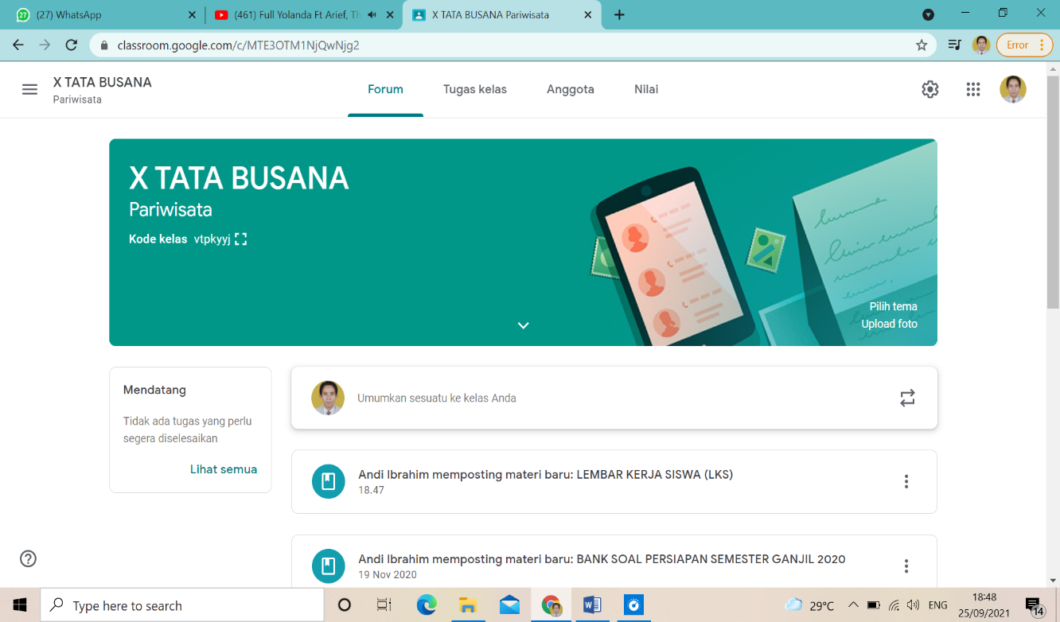

**Gambar 2.** Bukti Postingan LKS di *Google Classroom*

1. *Actuating* (Pelaksanaan)

Kegiatan yang dilakukan pada tahap ini adalah melaksanakan pembelajaran melalui google meet sesuai dengan Rencana Pelaksanaan Pembelajaran (RPP) yang telah dibuat sebelumnya. Pada siklus I direncanakan sebanyak 3 (tiga) kali pertemuan. Berikut ini akan diuraikan kegiatan pembelajaran:

* 1. **Uraian Kegiatan Pertemuan I (Pertama)**

Pertemuan pertama pada siklus I dilaksanakan pada hari Sabtu tanggal 14 Agustus 2021 di kelas X Tata Busana dengan melalui aplikasi *google meet*. Pada pertemuan pertama ini jumlah siswa yang hadir sebanyak 36 siswa. Peneliti masuk kelas melalui aplikasi *google meet* ditemani oleh observer, dan observer juga masuk aplikasi *google meet* dimana sebelumnya dikasih dikirimkan link.

Peneliti melanjutkan dengan membagi siswa dalam 6 kelompok, dengan pembagian kelompok masing-masing beranggotakan 6 siswa. Pembagian kelompok yang dilakukan oleh peneliti berdasarkan urutan absen dalam absen siswa yang disiapkan oleh pihak sekolah.

Pembagian kelompok ditampilkan dalam pertemuan pada saat google meet seperti pada gambar dibawah ini:

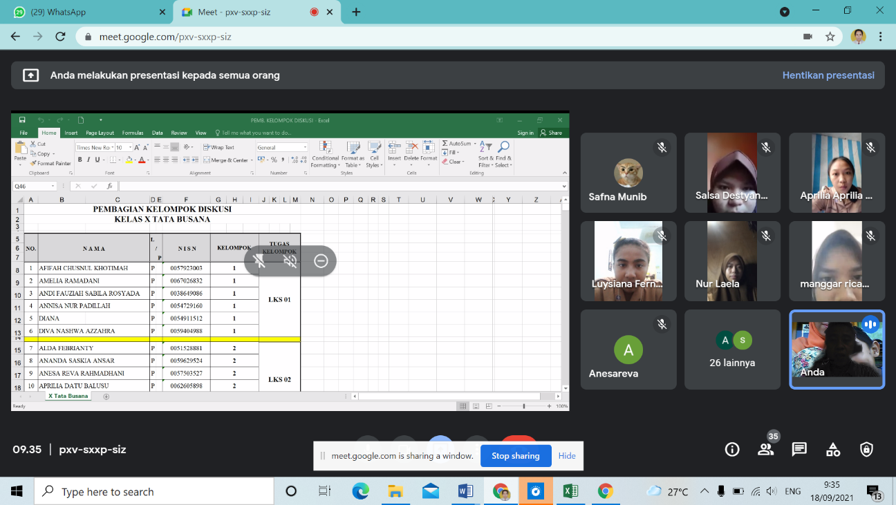

**Gambar 3.** Informasi Kelompok Melalui Aplikasi *Google Meet*

Kegiatan selanjutnya peneliti meminta kepada siswa untuk mengingat kelompoknya masing-masing dan kemudian peneliti memberikan penjelasan instrumen penelitian yang dibawa oleh peneliti. Instrumen yang dibawa untuk siswa adalah Lembar Kerja Siswa (LKS). Peneliti memberikan penjelasan lebih mendetail pada LKS karena lembar kerja inilah yang nantinya menjadi pegangan para siswa untuk melakukan kegiatan dilapangan. Setiap siswa diberikan LKS dan nantinya hasil yang didapatkan melalui observasi di lapangan akan didiskusikan di kelompoknya masing-masing.

Penjelasan tentang perangkat yang digunakan dapat dilihat dalam bentuk google meet seperti berikut ini:

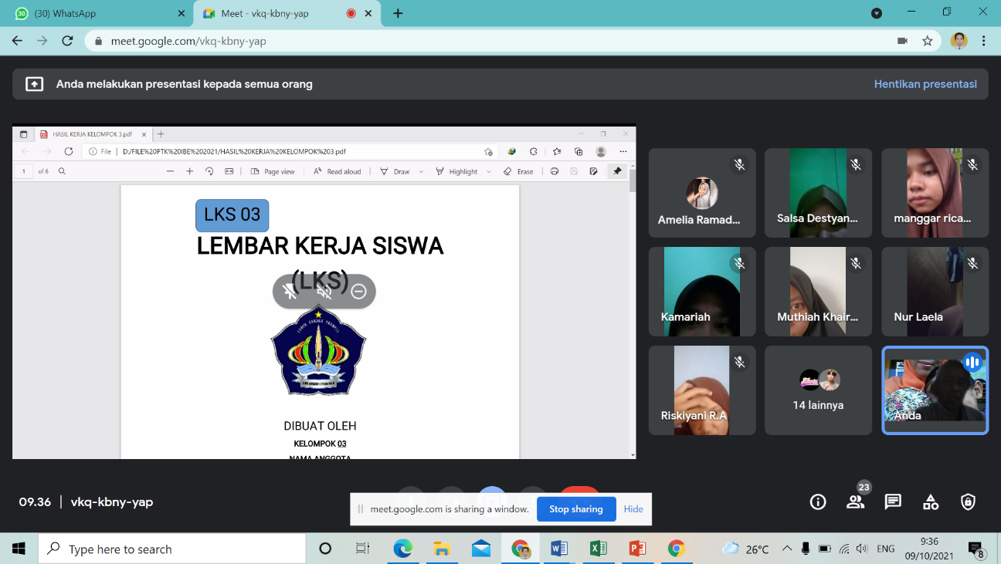

**Gambar 4.** Gambar Penjelasan LKS

Peneliti selanjutnya memberikan gambaran awal dan alur pembelajaran yang akan dilaksanakan, serta materi yang akan dibahas yaitu menelusuri peradaban awal di kepulauan Indonesia. Sebagai langkah awal dalam penyampaian materi ini, peneliti memulai dengan tanya jawab untuk melihat pengetahuan dasar siswa tentang materi tersebut. Adapun tanya jawab tersebut dapat dilihat dari tabel pertanyaan di bawah ini:

**Tabel 3.** Tanya Jawab Guru dan Siswa

|  |  |
| --- | --- |
| **Pertanyaan Guru** | **Jawaban Siswa** |
| *Apa yang anda tahu tentang peradaban awal di kepulauan Indonesia...* | *Belum mengenal tulisan...*  *Kehidupannya sangat sederhana pak...*  *Hidup bersama dalam masyarakat* |
| *Menurut anda bagaimana tentang manusia purba Indonesia* | *Banyak jenisnya* |
| *Apa yang tahu tentang alat yang digunakan oleh manusia purba* | *Terbuat dari batu..* |

Dari tanya jawab tersebut peneliti dapat berkesimpulan awal bahwa:

1. Kemampuan awal siswa tentang materi yang akan dibahas mulai ada tapi masih sangat rendah
2. Kemampuan siswa menjawab pertanyaan masih sangat rendah dan terbatas pada siswa yang berkemampuan tinggi
3. Siswa yang berkemampuan rendah yang ditanya oleh peneliti tidak bisa memberikan jawaban

Setelah pertemuan pertama ini selesai, peneliti dan observer bertemu dan berbicara tentang kondisi pembelajaran dalam kelas. Lembar observasi kemudian peniliti kumpulkan dan menganalisis hasil. Adapun hasil dapat dilihat pada tabel dibawah ini:

**Tabel 4.** Hasil Pengamatan Keaktifan Siswa Pada Siklus I Pertemuan 1

|  |  |  |  |  |  |  |
| --- | --- | --- | --- | --- | --- | --- |
| No | Kelompok | Banyak Siswa dan Aspek yang diamati | | | | |
| Terlibat aktif | Bertanya | Mengajukan pendapat | Menjawab pertanyaan | Tepat waktu |
| 1 | Kelompok 1 | 1 | 1 | 0 | 0 | 0 |
| 2 | Kelompok 2 | 1 | 0 | 1 | 1 | 0 |
| 3 | Kelompok 3 | 0 | 1 | 1 | 1 | 0 |
| 4 | Kelompok 4 | 1 | 1 | 0 | 1 | 0 |
| 5 | Kelompok 5 | 0 | 0 | 0 | 0 | 0 |
| 6 | Kelompok 6 | 1 | 0 | 1 | 1 | 0 |
| Jumlah | | 4 | 3 | 3 | 4 | 0 |
| Persentase | | 11% | 8% | 8% | 11% | 0% |

Pada pertemuan ini belum dilihat keaktifan siswa yang berarti, hal ini terjadi disebabkan oleh:

1. Belum adanya perlakuan khusus pada pertemuan ini, masih tahap pemahaman awal terhadap materi
2. Peneliti masih mengajak siswa untuk tanya jawab yang bersifat melihat antusias awal siswa
3. Belum adanya tugas yang membuat siswa untuk ketapatan waktu, makanya hasil ketepatan waktu masih 0%
   1. **Uraian Kegiatan Pertemuan II (kedua)**

Pertemuan kedua dilaksanakan pada hari Sabtu tanggal 21 Agustus 2021 dari jam 09.00 Wite sampai dengan jam 10.30 Wite, dengan jumlah siswa yang hadir 36 siswa. Peneliti memulai pembelajaran dengan salam awal, kemudian siswa mempersiapkan diri sebelum proses pembelajaran berlangsung, dimana 5 menit pertama kegiatan awal siswa, mempersiapkan segalanya yang berkaitan dengan pembelajaran melalui *google meet*, buku yang berkaitan dengan pembelajaran dan LKS yang sudah dibagikan. Khusus untuk kelompok 1 dan 2 mempersiapkan LKS yang sudah dikerjakan. Kemudian peneliti meminta kepada seluruh siswa untuk kembali berkumpul secara daring (mengingat nama dan kelompoknya masing-masing).

Siswa berkumpul pada kelompoknya masing-masing dan diberikan waktu untuk melakukan diskusi kelompok untuk menyamakan persepsi tentang jawaban mereka di dalam LKS. Kegiatan kelompok berlangsung selama 10 menit dan observer melakukan observasi pada kelompok masing-masing. Dalam kegiatan kelompok observer terus memantau kegiatan siswa secara daring melalui aplikasi *google meet*. Selain itu kemampuan siswa merumuskan masalah dan menyimpulkannya menjadi perhatian bagi peneliti. Hasil pekerjaan siswa yang dikirim melalui daring kelompok 1 dapat dilihat pada hasil screen shoot dibawah ini:

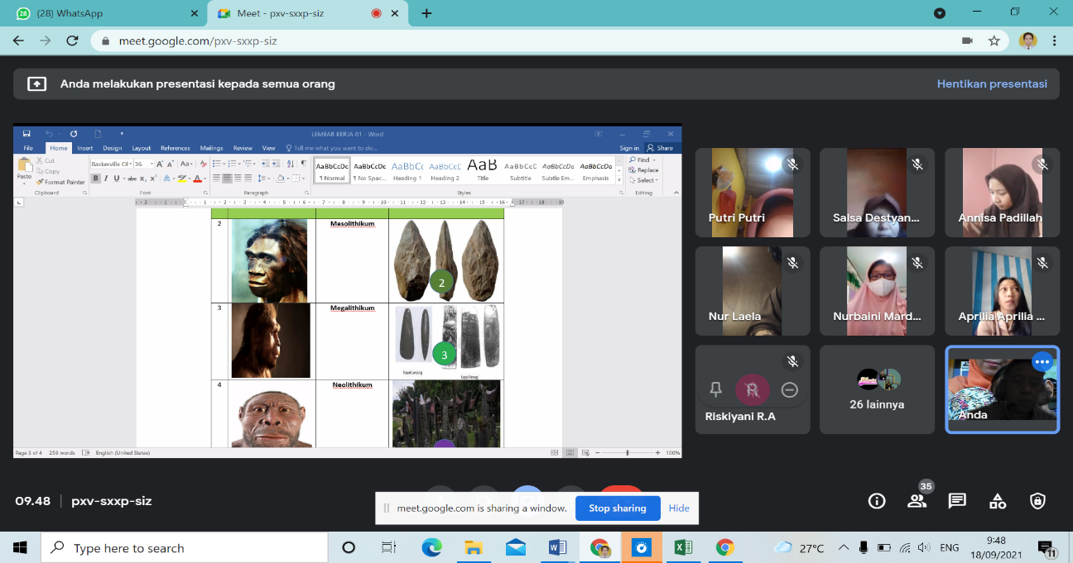 **Gambar 5.** Hasil Diskusi Kelompok 1 Siklus I

Setelah kegitan kelompok berlangsung 10 menit, kegiatan selanjutnya dilakukan diskusi pleno untuk mendapatkan berbagai tanggapan dari kelompok yang sudah dibentuk. Pada pertemuan kedua ini kelompok yang pertama tampil adalah kelompok satu yang mempresentasikan LKS. Kelompok satu mempresentasikan tugasnya yaitu jenis manusia purba, zamannya dan jenis peninggalannya. Waktu presentasi 10-15 menit. Selama menyampaikan presentasi observer terus-menerus melakukan pengamatan dan penilaian terhadap semua kelompok.

Setelah mempresentasikan tugasnya, kelompok satu membuka sesi tanya jawab yang berlangsung kurang lebih 35 menit dan hanya 5 pertanyaan. Masing-masing kelompok di luar kelompok satu menyampaikan satu pertanyaan. Selama kegiatan tanya jawab ini observer terus memantau dan menilai kegiatan siswa.

Setelah kegiatan tanya jawab selesai untuk kelompok satu, dilanjutkan dengan melakukan evalusi kekurangannya bersama observer secara daring dan siswa mendengarkan masukan dari observer dan guru untuk perbaikan pada pertemuan berikutnya.

Pada pertemuan kedua ini dari hasil pengamatan peneliti dan observer dapat dilihat pada tabel di bawah ini:

**Tabel 5.** Hasil Pengamatan Keaktifan Siswa Pada Siklus I Pertemuan 2

|  |  |  |  |  |  |  |
| --- | --- | --- | --- | --- | --- | --- |
| No | Kelompok | Banyak Siswa dan Aspek yang diamati | | | | |
| Terlibat aktif | Bertanya | Mengajukan pendapat | Menjawab pertanyaan | Tepat waktu |
| 1 | Kelompok 1 | 2 | 2 | 2 | 2 | 3 |
| 2 | Kelompok 2 | 2 | 1 | 1 | 2 | 3 |
| 3 | Kelompok 3 | 2 | 1 | 2 | 2 | 3 |
| 4 | Kelompok 4 | 2 | 1 | 1 | 2 | 3 |
| 5 | Kelompok 5 | 2 | 1 | 1 | 1 | 3 |
| 6 | Kelompok 6 | 2 | 1 | 1 | 1 | 2 |
| Jumlah | | 12 | 7 | 8 | 10 | 17 |
| Persentase | | 32% | 19% | 22% | 27% | 46% |

Data tersebut di atas menunjukkan bahwa pada pertemuan ke-2 tingkat keaktifan siswa rata-rata dalam proses pembelajaran adalah 29%. Dilihat pada keterlibatan siswa pada kegiatan pembelajaran 32%, kemampuan bertanya siswa 19%, kemampuan mengajukan pendapat 22%, kemampuan menjawab pertanyaan 27% dan ketapatan waktu 46%. Dengan memperhatikan data tersebut di atas dapat disimpulkan bahwa pertemuan ke-2 (dua) Siklus I keaktifan siswa masih perlu perbaikan dan peningkatan, terutama pada kemampuan bertanya siswa.

Memperhatikan proses pembelajaran dan hasil keaktifan siswa, maka peneliti menyimpulkan:

1. Perlunya peningkatan berbagai aspek pengamatan, seperti kemampuan bertanya siswa dan mengajukan pendapat yang perlu motivasi siswa yang lebih baik lagi
2. Perlunya mengaktifkan siswa berkemampuan tinggi membantu teman sekelompoknya yang berkemampuan rendah
3. Observer harus lebih jeli melihat kegiatan siswa baik dalam kelompok maupun dalam kegiatan diskusi pleno
   1. **Uraian Kegiatan Pertemuan III (ketiga)**

Pelaksanaan pertemuan ketiga pada hari Sabtu tanggal 28 Agustus 2021 dari jam 09.00 Wite sampai dengan jam 10.30 Wite. Pada pertemuan ini siswa yang hadir sebanyak 36 siswa. Kegiatan diawali dengan salam dan dilanjutkan dengan persiapan siswa untuk memulai pembelajaran. Pada pertemuan ketiga ini ada 2 kelompok yang tampil mempresentasikan tugasnya, yaitu kelompok 2 dan 3. Untuk pertemuan ketiga ini pada siklus I ditampilkan 2 kelompok untuk melihat dan mengefisienkan waktu. Selanjutnya peneliti menyampaikan kekurangan pertemuan yang lalu agar dapat ditingkatkan pada pertemuan ketiga ini.

Siswa yang sudah berkumpul pada kelompoknya masing-masing kembali diminta untuk melakukan diskusi kelompok untuk menyamakan jawaban mereka tentang materi yang mereka dapatkan. Kegiatan kelompok berlangsung selama 5 menit dan sama seperti pertemuan sebelumnya observer melakukan observasi ke kelompok masing-masing dengan memperhatikan dan mendengarkan siswa pada saat diskusi. Dalam kelompok, observer melakukan penilaian sama seperti pada pertemuan sebelumnya, dimana melihat dan mendengarkan siswa di kelompoknya masing-masing.

Setelah kegiatan kelompok berlangsung 10 menit, kegiatan selanjutnya dilakukan diskusi pleno dalam kelas *google meet* untuk mendapatkan berbagai tanggapan dan pertanyaan dari kelompok lain. Pada pertemuan ketiga ini kelompok yang pertama tampil adalah kelompok dua yang mempresentasikan LKS dan hasil diskusi kelompok. Kelompok tiga mempresentasikan tugasnya yaitu jenis manusia purba, zamannya dan jenis peninggalannya. Waktu presentasi 15 menit. Selama menyampaikan presentasi observer terus-menerus melakukan pengamatan dan penilaian terhadap semua kelompok.

Setelah mempresentasikan tugasnya, kelompok dua membuka sesi tanya jawab yang berlangsung kurang 10 menit dan hanya 4 pertanyaan, dimana setiap kelompok di luar kelompok tiga menyampaikan pertanyaan masing-masing 1 pertanyaan. Selama kegiatan tanya jawab ini observer terus memantau dan menilai kegiatan siswa. Mereka memperhatikan keterlibatan aktif, kemampuan bertanya, mengajukan pendapat, dan menjawab pertanyaan dari siswa dalam semua kelompok. Penampilan kelompok dua seperti dokumentasi berikut:

Kegiatan tanya jawab selesai untuk kelompok dua, dilanjutkan dengan penampilan selanjutnya dari kelompok tiga yang membahas materi pada pada sub materi yaitu jenis manusia purba, zamannya dan jenis peninggalannya. Kelompok tampil dalam kelas *google meet* kelas untuk mempresentasikan tugasnya dan waktu yang digunakan untuk menyampaikan presentasinya selama 15 menit.

Setelah mempresentasikan tugasnya, kelompok tiga membuka sesi tanya jawab yang berlangsung kurang 10 menit dan hanya 4 pertanyaan, dimana setiap kelompok di luar kelompok tiga menyampaikan pertanyaan masing-masing 1 pertanyaan. Selama kegiatan tanya jawab ini observer terus memantau dan menilai kegiatan siswa. Mereka memperhatikan keterlibatan aktif, kemampuan bertanya, mengajukan pendapat, dan menjawab pertanyaan dari siswa dalam semua kelompok. Dokumentasi penampilan dari kelompok tiga dapat dilihat dari foto berikut:

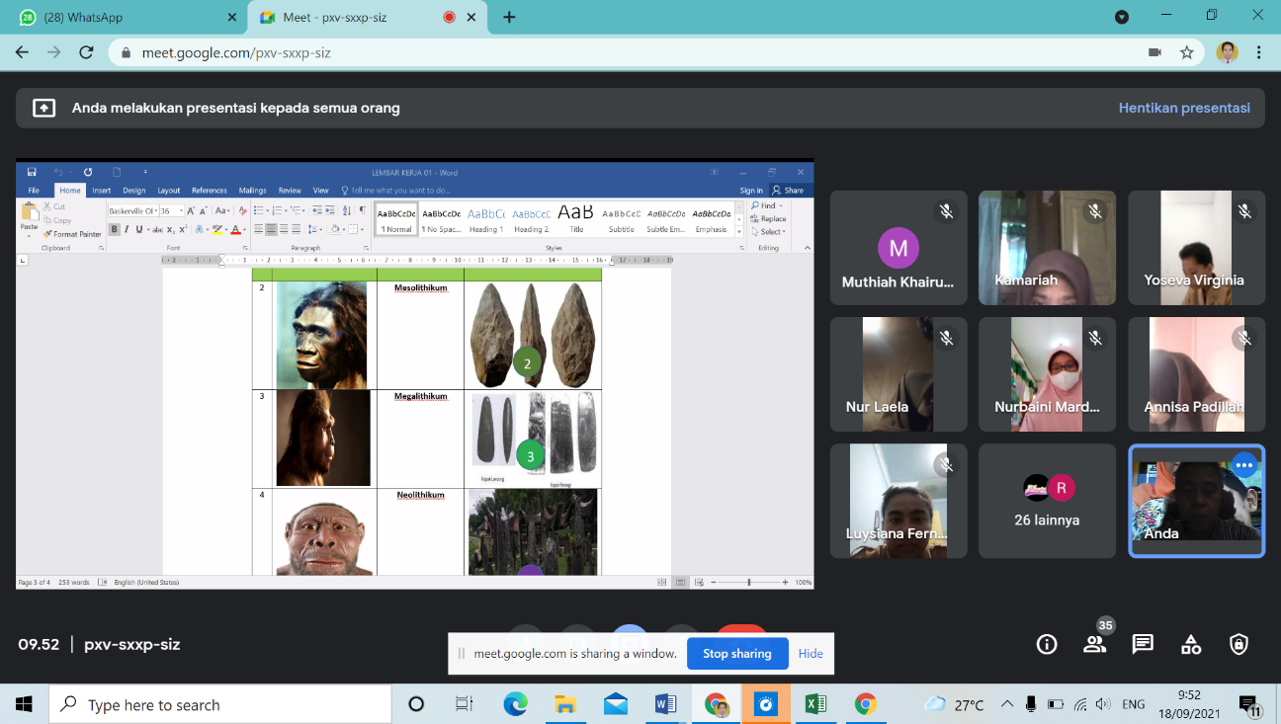

**Gambar 6.** Hasil Diskusi Kelompok 2-3 Siklus I

Pada pertemuan ketiga siklus I ini dari hasil pengamatan peneliti dan observer yang sudah terkumpul kemudian dianalisis untuk melihat ada tidaknya perkembangan dalam proses pembelajaran secara daring dengan aplikasi *google meet* ini. Catatan-catatan pada pertemuan sebelumnya yang menjadi perhatian peneliti kembali dilihat pada pertemuan ini. Adapun hasil keaktifan siswa dapat dilihat pada tabel di bawah ini:

**Tabel 6.** Hasil Pengamatan Keaktifan Siswa Pada Siklus I Pertemuan 3

|  |  |  |  |  |  |  |
| --- | --- | --- | --- | --- | --- | --- |
| No | Kelompok | Banyak Siswa dan Aspek yang diamati | | | | |
| Terlibat aktif | Bertanya | Mengajukan pendapat | Menjawab pertanyaan | Tepat waktu |
| 1 | Kelompok 1 | 3 | 2 | 2 | 3 | 4 |
| 2 | Kelompok 2 | 3 | 2 | 2 | 3 | 4 |
| 3 | Kelompok 3 | 3 | 2 | 2 | 2 | 4 |
| 4 | Kelompok 4 | 3 | 2 | 2 | 2 | 3 |
| 5 | Kelompok 5 | 3 | 2 | 2 | 2 | 3 |
| 6 | Kelompok 6 | 2 | 2 | 2 | 2 | 3 |
| Jumlah | | 17 | 12 | 12 | 14 | 21 |
| Persentase | | 46% | 32% | 32% | 38% | 57% |

Data tersebut di atas menunjukkan pada pertemuan ke-3 tingkat partisipasi siswa mengalami kemajuan yakni 41%. Dibanding dengan pertemuan kedua ada kenaikan keaktifan siswa sebesar 12%. Dilihat pada keterlibatan siswa pada kegiatan pembelajaran 46%, kemampuan bertanya siswa 32%, kemampuan mengajukan pendapat 32%, kemampuan menjawab pertanyaan 38% dan ketapatan waktu 57%.

Peneliti mengakhiri pertemuan ketiga dan meminta kepada seluruh siswa untuk lebih memperhatikan pada pertemuan berikutnya. Walaupun hasil pada siklus I dengan 3 pertemuan sudah menunjukkan peningkatan, sebagai peneliti tetap mengingatkan siswa untuk dapat meningkatkan keaktifannya lebih baik pada siklus II. Adapun menurut peneliti yang perlu diperhatikan untuk meningkatkan keaktifan siswa pada pertemuan berikutnya pada siklus II adalah:

1. Waktu untuk melakukan diskusi baik diskusi kelompok maupun diskusi pleno perlu ditingkatkan
2. Kesempatan bertanya siswa perlu ditambah dengan tidak hanya meminta 1 kelompok 1 penanya, akan tetapi ditambah dengan pertanyaan tambahan atau tanggapan lain
3. Peranan observer terus diminta untuk maksimal memantau perkembangan siswa dalam kelompok maupun pada saat kegiatan diskusi pleno

Sebelum peneliti mangakhiri pertemuan, peneliti kembali menyampaikan pada pertemuan berikutnya di siklus II agar siswa tetap fokus walaupun melalui daring atau aplikasi google meet. Pertemuan berikutnya akan dimulai pada bulan September 2021. Jeda pertemuan dari siklus I ke siklus II selama 2 minggu untuk memaksimalkan penelitian di sikuls II.

1. **Observasi (Pengamatan)**

Pengamatan dilakukan observer selama penelitian berlangsung. Pengamatan diarahkan pada keaktifan siswa selama kegiatan pembelajaran berlangsung, dimana ketiga observer mengisi lembar observasi aktivitas siswa berdasarkan pengamatannya masing-masing. Selain itu, disediakan juga catatan lapangan untuk melengkapi data hasil observasi.

Secara akumulatif hasil pengamatan observer terhadap keaktifan siswa pada siklus I diuraikan pada tabel 7 di bawah ini:

**Tabel 7.** Rekapitulasi Keaktifan Siswa Siklus I

|  |  |  |  |  |  |  |  |
| --- | --- | --- | --- | --- | --- | --- | --- |
| No | Pertemuan | Persentase dan Aspek yang diamati | | | | | Jumlah (%) |
| Terlibat aktif | Bertanya | Mengajukan pendapat | Menjawab pertanyaan | Tepat waktu |
| 1 | Pertemuan 1 | 11% | 8% | 8% | 11% | 0% | 8% |
| 2 | Pertemuan 2 | 32% | 19% | 22% | 27% | 46% | 29% |
| 3 | Pertemuan 3 | 46% | 32% | 32% | 38% | 57% | 41% |
| **Rata-rata** | | 30% | 20% | 21% | 25% | 34% | 26% |

Data tersebut di atas menunjukkan bahwa pada pertemuan 1 tingkat keaktifan siswa rata-rata dalam proses pembelajaran adalah 8% dan pada pertemuan 2 tingkat partisipasi siswa mengalami kemajuan yakni 29% dan pertemuan 3 meningkat menjadi 41%. Terjadi peningkatan keaktifan siswa sebesar rata 26%. Data ini menunjukkan bahwa tingkat keaktifan siswa pada Siklus I (pertama) pertemuan 1, 2 dan 3 diperoleh rata-rata 26%, dengan konsentrasi siswa yang terlibat aktif 30%, yang bertanya 20%, yang mengajukan pendapat 21%, yang menjawab pertanyaan 25%, dan kinerja kelompok yang tepat waktu rata-rata 34%. Berdasarkan data tersebut, maka Siklus I berada pada kategori kurang aktif. Perlu diperbaiki pada siklus selanjutnya sehingga mengalami kemajuan ke kategori aktif atau sangat aktif.

1. **Reflection (Refleksi)**

Pada tahap ini peneliti mengkaji secara keseluruhan Siklus I (pertama) yang telah dilakukan berdasarkan data yang dikumpulkan selama kegiatan pengumpulan data berlangsung, kemudian dilakukan evaluasi guna menyempurnakan siklus berikutnya. Tahap dalam refleksi ini peneliti membaginya dalam tiga bagian yaitu: 1) perubahan yang terjadi baik siswa maupun suasana kelas; 2) kekurangan dan kelemahan Siklus I; dan 3) rencana tindak lanjut.

Perubahan-perubahan yang terjadi setelah adanya tindakan yang dilakukan oleh peneliti adalah sebagai berikut:

1. Siswa yang dulunya pasif mulai terjadi perubahan walaupun belum signifikan
2. Keterlibatan guru dalam proses pembelajaran mulai terkurangi dengan adanya keterlibatan siswa
3. Suasana kelas lebih berkembang dan hidup dikarenakan adanya diskusi kelompok dan diskusi pleno yang dilakukan oleh siswa

Selain itu peneliti juga mendapatkan adanya kekurangan yang didapatkan selama kegiatan penelitian berlangsung di Siklus I, yaitu:

1. Dominasi siswa berkemampuan tinggi dalam pembelajaran, akibatnya siswa berkemampuan rendah jadi pasif
2. Merumuskan masalah dan membuat konjektur (dugaan) belum sistematis/belum terstruktur dengan baik, ditunjukkan dengan penyajian masalah yang kurang jelas
3. Pola pikir siswa yang masik teoritis, karena kebiasaan lama siswa dalam belajar dan penguasaan materi/konsep yang relatif kurang serta penyajian hasil yang tidak sistematis.

Rencana tindakan berikutnya yang akan dilakukan oleh peneliti pada siklus berikutnya, adalah sebagai berikut:

1. Menciptakan suasana kelompok yang dinamis dengan membuat siswa yang pasif untuk lebih aktif dengan bantuan teman kelompoknya yang memiliki kemampuan tinggi
2. Perumusan masalah lebih ditekankan pada kualitas rumusan bukan pada kuantitas, terlihat pada Siklus I rumusan masalah dari kelompok masih dalam jumlah yang banyak tapi tidak sistematis
3. Berusaha merubah pola pikir siswa yang lebih sistematis lagi terutama dalam melakukan rumusan masalah
4. Lebih memberi banyak waktu pada kegiatan kelompok dan diskusi pleno, agar siswa lebih banyak untuk aktif dalam diskusi dan menanggapi pertanyaan-pertanyaan

Setelah peneliti menganalisa data yang terkumpul, maka diperoleh kesimpulan bahwa pada Siklus I perlu dilakukan perbaikan pada siklus selanjutnya, karena data hasil pengamatan observer menunjukkan persentase keaktifan belajar siswa berada dalam kategori cukup yaitu 50%.

1. **Paparan Data Siklus II (Dua)**
2. **Planning (Perencanaan)**

Pada tahap perencanaan kembali peneliti mempersiapkan Rencana Pelaksanaan Pembelajaran (RPP), lembar tes, lembar observasi (aktivitas siswa), dan catatan lapangan. Untuk Lembar Kerja Siswa (LKS), peneliti membagikan pada siswa sebelum pelaksanaan Siklus II. Hali ini dilakukan agar siswa siap sebelum pelaksanaan Siklus II dimulai. Perangkat pembelajaran yang akan digunakan peneliti, sama seperti siklus sebelumnya.

Pada tahap perencanaan ini, peneliti kembali mengadakan diskusi dengan observer yang bertujuan untuk menyampaikan penekanan pada temuan-temuan pada siklus sebelumnya. Hal ini dilakukan agar observer dapat lebih memperhatikan kekurangan-kekurangan pada siswa tersebut, tanpa melupakan hal yang lain.

Pengecekan perangkat dan aplikasi dilakukan oleh peneliti. Ini dilakukan untuk meyakinkan bahwa segala sesuatu yang dibutuhkan untuk kelancaran penelitian sudah dapat dipenuhi, sehingga tidak terdapat kekurangan lagi. Peneliti terus melakukan komunikasi dengan siswa di waktu lain untuk tetap menjalin keakraban demi tercapainya tujuan dari penelitian walaupun melalui *WhatsApp* (WA).

Catatan penting pada Siklus II ini adalah kelemahan/kekurangan pada Siklus I yang akan diperbaiki sehingga tidak terulang kembali pada Siklus II. Terdapat 3 (tiga) hal pokok yang harus diperbaiki, yaitu:

1. Dominasi siswa berkemampuan tinggi dalam pembelajaran, akibatnya siswa berkemampuan rendah jadi pasif
2. Merumuskan masalah dan membuat konjektur (dugaan) belum sistematis/belum terstruktur dengan baik, ditunjukkan dengan penyajian masalah yang kurang jelas dan belum terfokus pada permasalahan
3. Pola pikir siswa yang masih teoritis, karena kebiasaan lama siswa dalam belajar dan penguasaan materi/konsep yang relatif kurang serta penyajian hasil yang tidak sistematis.

Untuk menyelesaikan 3 (tiga) hal pokok tersebut peneliti melakukan langkah-langkah sebegai berikut:

1. Lebih memberikan banyak waktu untuk kegiatan diskusi kelompok dan diskusi pleno, agar waktu siswa untuk aktif lebih banyak
2. Siswa yang berkemampuan tinggi dalam satu kelompok memberi waktu kepada temannya yang lain untuk berpendapat atau bertanya, selain itu siswa yang berkemampuan tinggi ini membantu temannya aktif
3. Dalam perumusan masalah siswa lebih sistematis tidak mengarah pada jumlah masalah yang dibuatnya tapi lebih pada kualitas masalahnya
4. **Acting (Pelaksanaan)**

Kegiatan yang dilakukan pada tahap ini adalah melaksanakan pembelajaran sesuai dengan Rencana Pelaksanaan Pembelajaran (RPP) yang telah dibuat sebelumnya. Pada Siklus II ini sama seperti siklus sebelumnya direncanakan sebanyak 3 (tiga) kali pertemuan secara daring melalui aplikasi *google meet*. Berikut ini akan diuraikan kegiatan pembelajaran di kelas:

* 1. **Uraian Kegiatan Pertemuan Keempat Siklus II**

Pertemuan pertama Siklus II dilaksanakan pada hari Sabtu tanggal 11 September 2021 dari jam 09.00 Wite sampai dengan jam 10.30 Wite. Siswa langsung berkumpul ke kelompoknya masing-masing melalui aplikasi *google meet* dan bersiap memulai proses pembelajaran diawali dengan berdoa. Selama menit pertama kegiatan awal peneliti memberikan penjelasan kembali kepada siswa untuk lebih serius dan memperhatikan. Peneliti juga menyampaikan kelemahan dan kekurangan pada Siklus sebelumnya. Observer dan peneliti sepakat untuk lebih jeli melihat dan mendengar kegiatan siswa, baik secara individu maupun dalam aktivitas kelompok. Setelah segalanya dianggap siap, peneliti dan observer berada pada posisi masing-masing yang dilakukan secara daring.

Selanjutnya siswa yang sudah berkumpul pada kelompoknya masing-masing diarahkan untuk kembali melakukan diskusi dalam kelompoknya masing-masing. Kegiatan kelompok berlangsung selama 20 menit, dilakukan penambahan waktu beda pada siklus sebelumnya karena dianggap kurang. Masing-masing siswa yang ada dalam kelompok diminta untuk menyampaikan pendapatnya masing-masing. Observer dan peneliti memantau dan menilai kegiatan kelompok tersebut.

Kegiatan diskusi kelompok diharapkan mampu membuat siswa lebih bertanggung jawab atas pendapatnya, mampu menyampaikan pendapatnya secara lisan dan tertulis, dan berharap kerja sama antar mereka dapat terjalin dengan baik. Setelah masing-masing siswa yang ada dalam kelompok menyampaikan pendapatnya, akhirnya kelompok menyimpulkan tentang kesepakatan jawaban mereka dalam bentuk jawaban dalam LKS.

Selanjutnya kegiatan diskusi pleno dalam kelas, dan penampilan pertama kembali kelompok 4 (empat) dan untuk pertemuan pertama ini cuma satu kelompok yang tampil mempresentasikan tugasnya. Hal ini dilakukan untuk memberikan banyak waktu untuk diskusi. Materi pada pertemuan dengan KD yang sama yaitu menelusuri peradaban awal di kepulauan Indonesia, pada sub materi mengenal manusia purba.

Penyampaian presentsi oleh kelompok satu dilakukan selama 15 menit dan alokasi waktu yang disiapkan untuk kegiatan diskusi pleno selama 30 menit. Dengan alokasi waktu yang lebih lama dibandingkan dengan siklus sebelumnya, maka kegiatan tanya jawab pun dilakukan penambahan, berupa adanya tanggapan balik dari penanya atau kelompok lain. Kegiatan kelompok 4 (empat) dapat dilihat pada dokumentasi berikut ini:

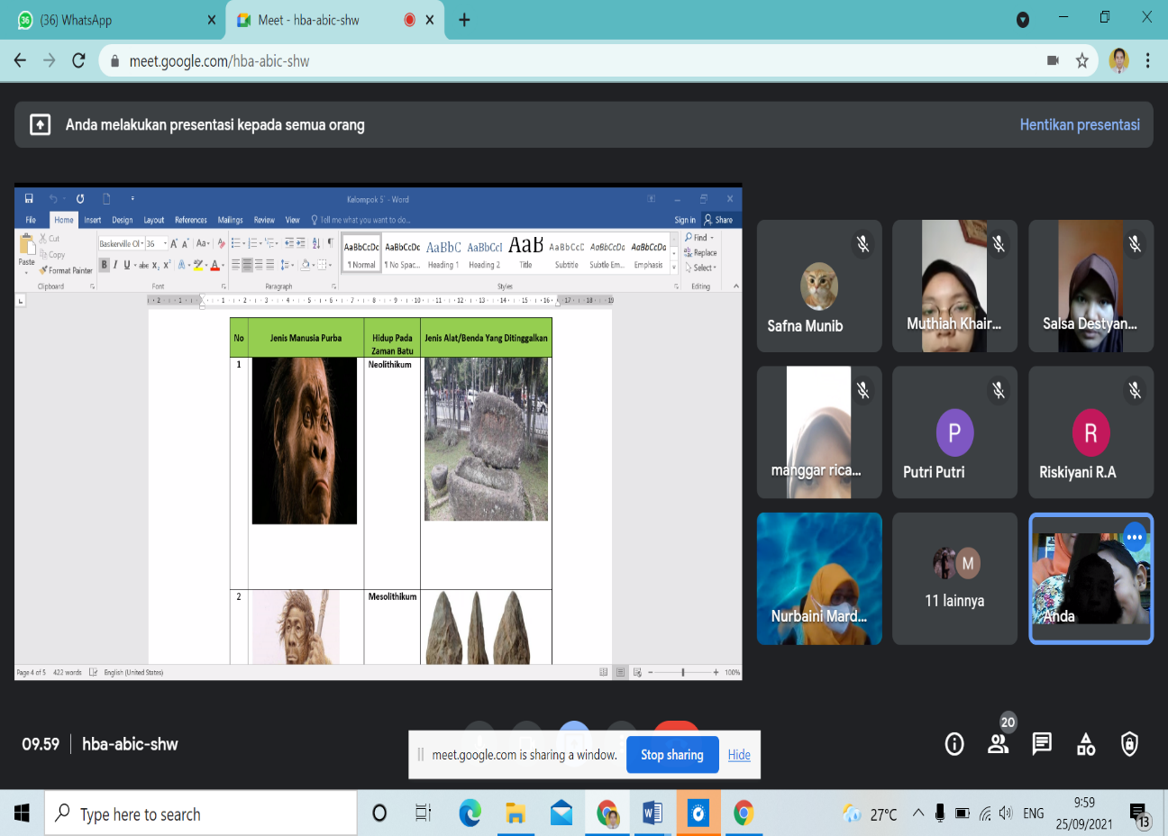

**Gambar 7.** Hasil Diskusi Kelompok 4 Siklus II

Diakhir kegiatan tanya jawab dan tanggapan kelompok penyaji diminta untuk menyimpulkan hasil diskusi. Waktu tidak terasa selesai, karena siswa mulai memperlihatkan antusias yang cukup baik (tidak semua tanggapan peneliti mampu ungkapkan secara detail tapi inti-intinya saja). Peneliti melanjutkan dengan memberikan tanggapan terhadap kegiatan diskusi kelompok, diskusi pleno, dan tanya jawab. Secara umum terjadi peningkatan walau belum maksimal, tapi sudah ada perubahan pada hal-hal yang menjadi refleksi dari siklus sebelumnya. Peneliti menggunakan waktu 10 menit akhir untuk melakukan evaluasi dan arahan untuk perbaikan pertemuan berikutnya. Kegiatan pertemuan pertama di Siklus II ini diakhir dengan membaca doa dan setelah itu salam, kemudian siswa dipersilahkan untuk istirahat.

Setelah proses pembelajaran dipertemuan pertama ini selesai, peneliti dan observer mengumpulkan lembar observasi yang sudah diisi. Data hasil pengamatan terhadap proses pembelajaran pada pertemuan ini adalah sebagai berikut:

**Tabel** **8.** Hasil Pengamatan Keaktifan Siswa Pada Siklus II Pertemuan 4

|  |  |  |  |  |  |  |
| --- | --- | --- | --- | --- | --- | --- |
| No | Kelompok | Banyak Siswa dan Aspek yang diamati | | | | |
| Terlibat aktif | Bertanya | Mengajukan pendapat | Menjawab pertanyaan | Tepat waktu |
| 1 | Kelompok 1 | 4 | 4 | 4 | 4 | 5 |
| 2 | Kelompok 2 | 4 | 3 | 4 | 4 | 4 |
| 3 | Kelompok 3 | 4 | 4 | 3 | 4 | 5 |
| 4 | Kelompok 4 | 4 | 3 | 4 | 4 | 5 |
| 5 | Kelompok 5 | 4 | 3 | 4 | 3 | 4 |
| 6 | Kelompok 6 | 3 | 3 | 3 | 3 | 4 |
| **Jumlah** | | 23 | 20 | 22 | 22 | 27 |
| **Persentase** | | 62% | 54% | 59% | 59% | 73% |

Data tersebut memperlihatkan ada peningkatan walau tidak signifikan pada setiap aspek yang dinilai, kecuali pada aspek ketapatan waktu yang tidak meningkat akan tetapi pada persentase yang sama. Pada pertemuan ke-4 Siklus II, peneliti menekankan pada aspek bertanya yang berada pada persentase yang terkecil mengalami peningkatan yang sebelumnya 46% menjadi 62%, artinya ada peningkatan 16%. Pada aspek keterlibatan aktif siswa sebelumnya 32% menjadi 54%, ada peningkatan 22%, kemampuan siswa mengajukan pendapat sebelumnya 32% menjadi 59%, kenaikan 57%, kemampuan siswa menjawab pertanyaan dari 38% menjadi 59%, kenaikan 21%, dan ketepatan waktu siswa 57% menjadi 73%. Rata-rata keaktifan siswa untuk pertemuan pertama siklus II ini adalah 62%, mengalami peningkatan dari pertemuan terakhir Siklus I yaitu sebesar 8%.

Berdasarkan hasil tersebut peneliti akan terus mengarahkan siswa untuk lebih baik lagi walaupun sudah mengalami peningkatan. Ada 2 hal yang perlu diubah untuk pertemuan berikutnya menurut peneliti, yaitu:

1. Kegiatan awal dan akhir pembelajan dikurangi waktunya, peneliti hanya memberikan arahan untuk kelancaran proses pembelajaran. Waktu akan dikurangi dari 15 menit menjadi 5 menit
2. Kegiatan inti ditambah waktunya, kegiatan diskusi kelompok waktunya tetap 20 menit, akan tetapi diskusi pleno ditambah waktunya dari 40 menit menjadi 60 menit. Hal ini dilakukan karena ada 2 kelompok yang tampil.
   1. **Uraian Kegiatan Pertemuan Kelima Siklus II**

Pertemuan kelima dilaksanakan pada hari Sabtu tanggal 18 September 2021 dari jam 09.00 Wite sampai dengan jam 10.30 Wite. Seperti pertemuan sebelumnya siswa langsung berkumpul ke kelompoknya masing-masing dan bersiap memulai proses pembelajaran diawali dengan salam pembuka. Kegiatan awal dilakukan selama 5 menit, peneliti memberikan arahan hanya pada poin-poin permasalahan yang didapat pada pertemuan pertama dan meminta siswa tetap konsentrasi untuk mengikuti proses pembelajaran. Sebelumnya peneliti dan observer sepekat untuk langsung aktif dengan mengirimkan *link* lebih awal untuk lebih mengefektif waktu. Observer diharapkan terus memperhatikan kegiatan siswa secara teliti dan lebih fokus lagi.

Siswa yang sudah berkumpul di kelompoknya masing-masing diarahkan untuk kembali melakukan diskusi kelompok. Materi sama pada pertemuan sebelumnya yaitu menelusuri peradaban awal di kepulauan Indonesia, pada sub materi mengenal manusia purba. Kegiatan kelompok berlangsung selama 20 menit, semua anggota dalam kelompok menyampaikan pendapatnya secara lisan. Anggota yang lain mendengar dan nantinya menanggapi apa yang disampaikan oleh temannya.

Setelah semua anggota kelompok menyampaikan pendapatnya, diakhir diskusi kelompok diambil kesimpulan di masing-masing kelompok tentang materi tersebut. Walaupun materi yang dibahas dalam kelompok adalah materi yang sama, namun yang tampil untuk mempresentasikan hasil adalah kelompok yang mendapat materi tersebut. Observer dan peneliti memantau dan menilai kegiatan kelompok tersebut.

Penyampaian presentsi oleh kelompok satu dilakukan selama 15 menit dan alokasi waktu yang disiapkan untuk kegiatan diskusi pleno selama 30 menit. Dengan alokasi waktu yang lebih lama dibandingkan dengan siklus sebelumnya, maka kegiatan tanya jawab pun dilakukan penambahan, berupa adanya tanggapan balik dari penanya atau kelompok lain. Kegiatan kelompok 5 (lima) dapat dilihat pada dokumentasi berikut ini:

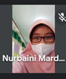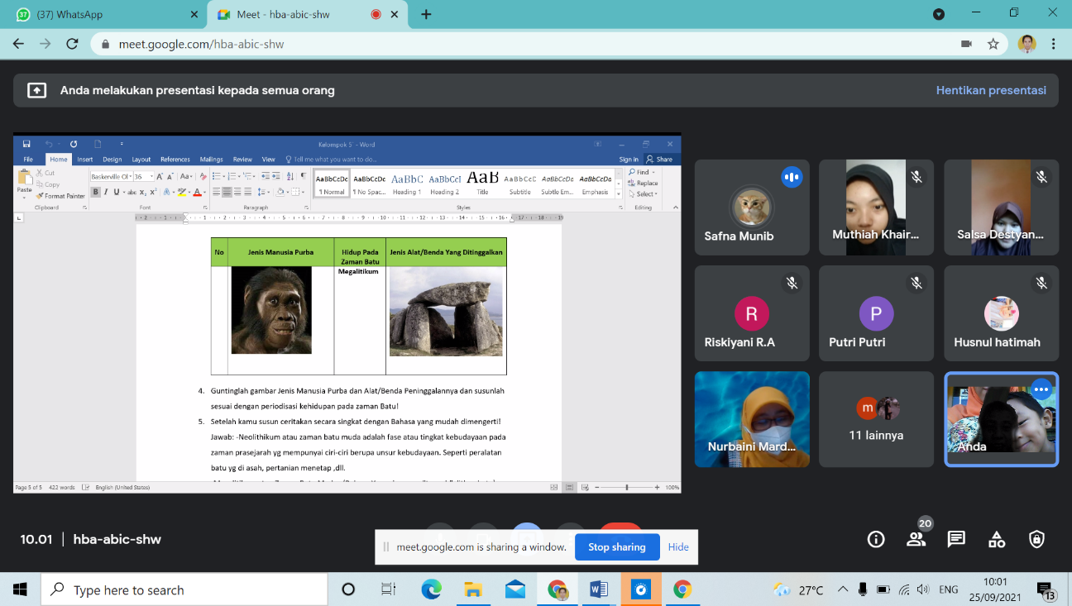

**Gambar 8.** Hasil Diskusi Kelompok 5 Siklus II

Setelah kegiatan presentasi dari kelompok lima selesai dilanjutkan dengan sesi tanya jawab dengan alokasi waktu 20 menit. Sesi tanya jawab dibuka dengan cuma satu sesi tapi tidak dengan seperti sebelumnya dengan jatah perkelompok, akan tetapi dibuka pertanyaan bebas dari kelompok manapun. Hal ini dilakukan untuk melihat antusias dari siswa dalam bertanya. Peneliti dan observer melihat secara keseluruhan siswa yang mengacungkan tangan (simbolHand Raise), artinya dari yang mengacungkan tangan tersebut ada keinginan untuk bertanya. Walaupun pertanyaan tetap harus dibatasi, tetapi antusias siswa tersebut merupakan suatu kemajuan yang baik.

Kegiatan tanya jawab selesai, kelompok 5 (lima) menyimpulkan hasil diskusi dan peneliti melanjutkan dengan memberikan tanggapan terhadap kegiatan diskusi kelompok, diskusi pleno, dan tanya jawab. Secara umum terjadi peningkatan, terutama pada perubahan bertanya. Siswa lebih antusias bertanya dan menanggapi pertanyaan yang muncul. Peneliti menggunakan waktu 10 menit akhir untuk melakukan evaluasi dan arahan untuk perbaikan pertemuan berikutnya. Kegiatan pertemuan kedua di Siklus II ini diakhir dengan membaca doa dan salam terakhir, setelah itu siswa dipersilahkan untuk istirahat.

Setelah proses pembelajaran dipertemuan kedua ini selesai, peneliti dan observer keluar bertemu dan mengumpulkan lembar observasi yang sudah diisi. Data hasil pengamatan terhadap proses pembelajaran pada pertemuan ini adalah sebagai berikut:

**Tabel** **9.** Hasil Pengamatan Keaktifan Siswa Pada Siklus II Pertemuan 5

|  |  |  |  |  |  |  |
| --- | --- | --- | --- | --- | --- | --- |
| No | Kelompok | Banyak Siswa dan Aspek yang diamati | | | | |
| Terlibat aktif | Bertanya | Mengajukan pendapat | Menjawab pertanyaan | Tepat waktu |
| 1 | Kelompok 1 | 5 | 5 | 5 | 5 | 6 |
| 2 | Kelompok 2 | 5 | 4 | 5 | 5 | 5 |
| 3 | Kelompok 3 | 5 | 5 | 4 | 5 | 6 |
| 4 | Kelompok 4 | 5 | 4 | 5 | 5 | 6 |
| 5 | Kelompok 5 | 5 | 4 | 5 | 4 | 5 |
| 6 | Kelompok 6 | 4 | 4 | 4 | 4 | 5 |
| **Jumlah** | | 31 | 29 | 26 | 28 | 28 |
| **Persentase** | | 84% | 78% | 70% | 76% | 76% |

Pada pertemuan kedua Siklus II, hal yang dilakukan oleh peneliti diakhir pertemuan sebelumnya dengan adanya penambahan waktu memperlihatkan adanya peningkatan pada beberapa aspek penilaian keaktifan siswa. Terjadi kenaikan rata-rata keaktifan siswa yang sebelumnya 62% menjadi 78% ada kenaikan 16%. Semua aspek yang menjadi penilaian dalam keaktifan siswa mengalami peningkatan persentase. Untuk aspek keterlibatan siswa mengalami peningkatan 16% dari 62% menjadi 78%, kemampuan siswa bertanya mengalami peningkatan 16% dari 54% menjadi 70%, kemampuan mengajukan pendapat mengalami peningkatan 17% dari 59% menjadi 76%, kemampuan siswa menjawab pertanyaan mengalami peningkatan 17% dari 59% menjadi 76%, dan ketepatan waktu siswa kenaikannya 16% dari 73% menjadi 89%.

Berdasarkan data tersebut walaupun semua aspek penilaian mengalami peningkatan, namun masih ada aspek yang berada pada kategori cukup yaitu aspek bertanya, kemampuan mengajukan pendapat, dan kemampuan menjawab pertanyaan. Sedangkan dua aspek yang lain berada pada kategori baik yaitu aspek keterlibatan aktif dan ketepatan waktu.

Berdasarkan data tersebut, peneliti merasa perlu peningkatan yang lebih lagi untuk pertemuan berikut, minimal pada semua aspek penilaian berada pada kategori baik. Langkah-langkah yang perlu dilakukan oleh peneliti adalah:

1. Pemberian semangat kepada siswa untuk lebih aktif lagi dalam proses pembelajaran
2. Perlunya diberikan kesempatan lebih kepada siswa berkemampuan rendah, karena siswa pada level tersebut ternyata keaktifan masih kurang walaupun sudah mengalami peningktan
3. Siswa yang berkemampuan tinggi dalam satu kelompok diarahkan untuk membantu temannya yang berkemampuan rendah untuk tampil dalam kelompoknya
   1. **Uraian Kegiatan Pertemuan Keenam Siklus II**

Pertemuan keenam dilaksanakan pada hari Sabtu tanggal 25 September 2021 dari jam 09.00 Wite sampai dengan jam 10.30 Wite. Siswa langsung berkumpul ke kelompoknya masing-masing dan bersiap memulai proses pembelajaran diawali dengan berdoa (secara daring). Peneliti memberikan arahan hanya pada poin-poin permasalahan yang didapat pada pertemuan keenam. Observer langsung dikirimkan link *google meetnya* untuk menilai dan tetap konsentrasi, memperhatikan siswa yang berkemampuan rendah.

Siswa yang berada di kelompoknya masing-masing kembali melakukan diskusi kelompok. Materi yang dibahas adalah menelusuri peradaban awal di kepulauan Indonesia, pada sub materi mengenal manusia purba. Kegiatan kelompok berlangsung selama 20 menit, semua anggota dalam kelompok menyampaikan temuannya secara lisan. Anggota yang lain mendengar dan nantinya menanggapi apa yang disampaikan oleh temannya.

Setelah semua anggota kelompok menyampaikan pendapatnya, diakhir diskusi kelompok diambil kesimpulan di masing-masing kelompok tentang materi tersebut. Walaupun materi yang dibahas dalam kelompok adalah materi yang sama, namun yang tampil untuk mempresentasikan hasil adalah kelompok yang mendapat materi tersebut. Kegiatan kelompok seperti pada dokumen berikut ini:

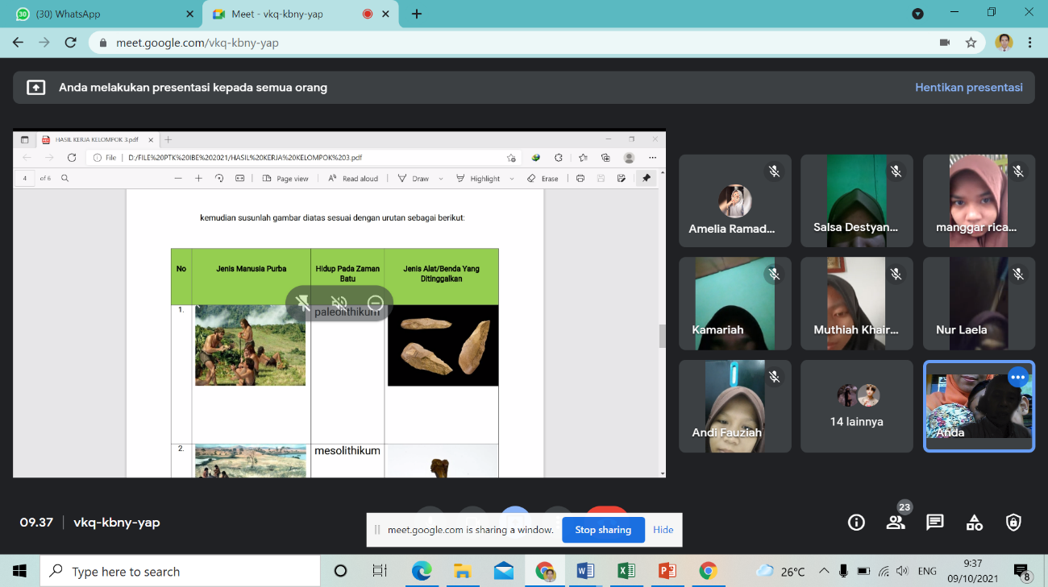

**Gambar 9.** Hasil Diskusi Kelompok 6 Siklus II

Dilanjutkan dengan diskusi pleno untuk pertemuan keenam siklus II kembali tampil 1 (satu) kelompok yaitu kelompok 6. Kelompok empat mempresentasikan hasil dari diskusi kelompoknya. Penyampaian presentsi dilakukan selama 5 menit dan alokasi waktu yang disiapkan untuk kegiatan diskusi kelompok enam selama 30 menit. Presentasi dilakukan singkat karena kelompok hanya menyampaikan poin-poin saja yang menjadi hasil kesepakatan dalam diskusi kelompok.

Setelah kegiatan presentasi dari kelompok enam selesai dilanjutkan dengan sesi tanya jawab dengan alokasi waktu 25 menit. Sesi tanya jawab dibuka dengan cuma satu sesi tapi tidak dengan seperti sebelumnya dengan jatah perkelompok, akan tetapi dibuka pertanyaan bebas dari kelompok manapun. Hal ini dilakukan untuk melihat antusias dari siswa dalam bertanya. Peneliti dan observer melihat secara keseluruhan siswa yang mengacungkan tangan dengan symbol Hand Raise, artinya dari yang mengacungkan tangan tersebut ada keinginan untuk bertanya. Walaupun pertanyaan tetap harus dibatasi, tetapi antusias siswa tersebut merupakan suatu kemajuan yang baik.

Kegiatan tanya jawab selesai, peneliti melanjutkan dengan memberikan tanggapan terhadap kegiatan diskusi kelompok, diskusi pleno, dan tanya jawab. Secara umum terjadi peningkatan. Siswa lebih antusias bertanya dan menanggapi pertanyaan yang muncul. Peneliti menggunakan waktu 5 menit akhir untuk mengakhiri pertemuan, dengan membaca doa dan salam setelah itu siswa dipersilahkan untuk istirahat.

Setelah proses pembelajaran dipertemuan ini selesai, peneliti dan observer keluar kelas dan peneliti mengumpulkan lembar observasi dari para observer yang sudah diisi. Data hasil pengamatan terhadap proses pembelajaran pada pertemuan ini adalah sebagai berikut:

**Tabel** **10.** Hasil Pengamatan Keaktifan Siswa Pada Siklus II Pertemuan 6

|  |  |  |  |  |  |  |
| --- | --- | --- | --- | --- | --- | --- |
| No | Kelompok | Banyak Siswa dan Aspek yang diamati | | | | |
| Terlibat aktif | Bertanya | Mengajukan pendapat | Menjawab pertanyaan | Tepat waktu |
| 1 | Kelompok 1 | 6 | 6 | 6 | 6 | 6 |
| 2 | Kelompok 2 | 6 | 5 | 5 | 5 | 6 |
| 3 | Kelompok 3 | 6 | 5 | 5 | 5 | 6 |
| 4 | Kelompok 4 | 6 | 5 | 5 | 5 | 6 |
| 5 | Kelompok 5 | 6 | 5 | 5 | 5 | 6 |
| 6 | Kelompok 6 | 7 | 5 | 5 | 5 | 7 |
| **Jumlah** | | 37 | 31 | 31 | 31 | 37 |
| **Persentase** | | 100% | 81% | 81% | 81% | 100% |

Data tersebut di atas memperlihatkan data akhir yang dikumpulkan peneliti pada pertemuan ketiga Siklus II. Memperhatikan data tersebut terdapat kenaikan rata-rata keaktifan siswa dibandingkan dengan pertemuan sebelumnya, dimana ada kenaikan 11% dari sebelumnya 79% menjadi 90%. Semua aspek penilaian yang berkaitan dengan keaktifan siswa juga mengalami peningkatan pada pertemuan ini, yaitu keterlibatan aktif siswa mengalami peningkatan 21% dari 79% menjadi 100%, kemampuan siswa bertanya meningkat 14% dari 70% menjadi 84%, kemampuan siswa mengajukan pendapat meningkat 18% dari 76% menjadi 84%, kemampuan siswa menjawab pertanyaan meningkat 18% dari 76% menjadi 84%, dan ketepatan waktu siswa mengalami peningkatan 11% dari 89% menjadi 100%.

1. **Observasi (Pengamatan)**

Pengamatan dilakukan observer selama penelitian berlangsung. Pengamatan diarahkan pada keaktifan siswa selama kegiatan pembelajaran berlangsung, dimana ketiga observer mengisi lembar observasi keaktifan siswa dan berdasarkan pengamatannya masing-masing. Selain itu, disediakan juga catatan lapangan untuk melengkapi data hasil observasi.

Secara akumulatif hasil pengamatan observer terhadap keaktifan siswa pada siklus II diuraikan pada tabel 11 di bawah ini:

**Tabel 11.** Rekapitulasi Keaktifan Siswa Siklus II

|  |  |  |  |  |  |  |  |
| --- | --- | --- | --- | --- | --- | --- | --- |
| No | **Kelompok** | Persentase dan Aspek yang diamati | | | | | Jumlah (%) |
| Terlibat aktif | Bertanya | Mengajukan pendapat | Menjawab pertanyaan | Tepat waktu |
| 1 | Pertemuan 1 | 62% | 54% | 59% | 59% | 73% | 62% |
| 2 | Pertemuan 2 | 78% | 70% | 76% | 76% | 89% | 78% |
| 3 | Pertemuan 3 | 100% | 84% | 84% | 84% | 100% | 90% |
| **Jumlah Total** | | 80% | 69% | 73% | 73% | 87% | 77% |

Memperhatikan data tersebut di atas menunjukkan bahwa pada Siklus II tingkat keaktifan siswa dari pertemuan ke pertemuan mengalami peningkatan. Rata-rata dari keaktifan siswa meningkat dari pertemuan pertama ke pertemuan kedua meningkat 16% dari 62% menjadi 78%, dari pertemuan kedua ke pertemuan ketiga meningkat 12% dari 78 menjadi 90%. Berdasarkan data tersebut, maka dibanding dengan Siklus I ke Siklus II mengalami peningkatan.

1. **Reflection (Refleksi)**

Pada tahap ini peneliti mengkaji secara keseluruhan Siklus II (kedua) yang telah dilakukan berdasarkan data yang dikumpulkan selama kegiatan pengumpulan data berlangsung, kemudian dilakukan evaluasi. Kalau dianggap untuk kesempurnaan akan diadakan siklus berikutnya. Setelah data yang dianalisis, ternyata apa yang diharapkan oleh peneliti perbaikan di Siklus II ternyata mengalami peningkatan.

Hal-hal yang diharapkan mengalami perbaikan ternyata betul terjadi setelah melalui proses yang sudah ditentukan. Peningkatan tersebut dapat dilihat di bawah ini:

1. Siswa pasif semakin berkurang dan hampir tidak ada, dikarenakan keterlibatan siswa dalam proses pembelajaran dimaksimalkan dengan saling membantu antara sesama
2. Keterlibatan guru dalam proses pembelajaran sangat minim hanya pada kegiatan awal untuk mengarah dan memotivasi saja
3. Suasana kelas lebih hidup dikarenakan adanya diskusi kelompok dan diskusi pleno yang dilakukan oleh siswa, dimana mereka saling menanggapi dan mempertahankan pendapatnya masing-masing

Selain itu peneliti juga mendapatkan adanya kekurangan yang didapatkan selama kegiatan penelitian berlangsung di Siklus II, yaitu:

1. Kemampuan siswa merumuskan masalah dan membuat konjektur (dugaan) belum sistematis/belum terstruktur dengan baik, tapi menurut peneliti mengalami peningkatan dibanding sebelumnya
2. Pola pikir siswa yang masih teoritis, belum bisa dihilangkan secara menyeluruh, namun sudah mulai terkurangi.

Setelah peneliti menganalisa data yang terkumpul, maka diperoleh kesimpulan bahwa pada Siklus II sudah sesuai dengan apa yang diharapkan peneliti mencapai target pencapaian. Dimana persentase keaktifan belajar siswa berada dalam kategori baik yaitu 77%.

Peningkatan dari Siklus I ke Siklus II dapat dilihat pada data grafik berikut ini:

**Grafik 1.** Hasil Perbandingan Keaktifan Siswa Siklus I dan Siklus II

Berdasarkan data grafik di atas, maka keaktifan siswa dapat di rinci sebagai berikut keterlibatan aktif siswa siklus I 30% dan Siklus II 80% artinya mengalami peningkatan sebesar 50%, kemampuan bertanya siswa siklus I 20% dan Siklus II 69% artinya mengalami peningkatan sebesar 49%, kemampuan mengajukan pendapat Siklus I 21% dan Siklus II 73% mengalami peningkatan sebesar 52%, kemampuan menjawab pertanyaan dari 25% Siklus I dan 73% Siklus II mengalami peningkatan sebesar 48%, ketepatan waktu dari 34% menjadi 87% mengalami peningkatan sebesar 53%. Rata-rata dari lima aspek penilaian keaktifan siswa dari siklus I 26% dan Siklus II 77% artinya rata-rata keaktifan siswa dengan lima aspek penilaian tadi sebesar 51%. Melihat hasil rata-rata terakhir keaktifan siswa sebesar 77% dan masuk dalam kategori baik.

**Pembahasan**

Sebagaimana hasil penelitian yang telah diuraikan sebelumnya, diperoleh informasi bahwa hasil observasi keaktifan siswa pada mata pelajaran Sejarah Indonesia mengalami peningkatan dari pertemuan ke pertemuan. Pembelajaran Sejarah Indonesia dengan model *picture and picture* pada KD tertentu ternyata dapat meningkatkan keaktifan siswa. Untuk lebih datailnya dipaparkan sebagai berikut.

***Deskripsi Keaktifan Siswa dalam Mata Pelajaran Sejarah Indonesia dengan Model Picture and Picture***

Penerapan model *picture and picture* dalam pembelajaran Sejarah Indonesia, dimaksudkan untuk memperoleh langkah-langkah pembelajaran yang dapat meningkatkan keaktifan siswa. Langkah-langkah yang dimaksud merupakan serangkaian kegiatan pembelajaran yang dilalui siswa, dimana selama kegiatan belajar berlangsung, aktivitas yang dilakukan siswa dapat menggambarkan 3 (tiga) komponen yaitu: 1) siswa berpartisipasi; 2) siswa melakukan investigasi; dan 3) siswa mengonstruksi pengetahuan.

Langkah awal dalam penerapan model *picture and picture* adalah mengajak siswa untuk aktif. Langkah ini dimaksudkan untuk menciptakan suasana pembelajaran yang responsif, yaitu siswa dalam kondisi siap belajar, dan siswa dapat berpartisipasi. Karena kegiatan belajar dilakukan berkelompok, maka langkah ini juga dimaksudkan agar guru mengelompokkan siswa secara heterogen, yaitu setiap kelompok terdiri atas yang berkemampuan tinggi, berkemampuan sedang, dan berkemampuan rendah.

Langkah-langkah dari model pembelajaran *picture and picture* menurut Suprijono (dalam Huda 2014, hlm. 236) adalah sebagai berikut ini.

1. Guru meyiapkan dan menyampaikan kompetensi yang ingin dicapai.
2. Meyajikan materi sebagai pengantar.
3. Guru menujukkan atau memperlihatkan gambar-gambar kegiatan berkaitan dengan materi.
4. Pendidik/guru menujuk atau memanggil siswa secara bergantian memasang atau mengurutkan gambar-gambar menjadi urutan yang logis.
5. Guru menayakan alasan atau dasar pemikiran urutan gambar tersebut
6. Dari alasan/urutan gambar tersebut guru mulai menanamkan konsep atau materi sesuai dengan kompetensi yang ingin dicapai.
7. Langkah terakhir, guru memberikan kesimpulan terhadap pekerjaan yang telah dilakukan oleh siswa dalam pembelajaran.

Langkah awal (orientasi) merupakan langkah yang sangat penting untuk mengawali aktivitas siswa dalam memecahkan masalah. Langkah menuntut guru agar bisa mengkondisikan siswa atau menciptakan suasana kelas yang kondusif/nyaman bagi siswa untuk mengikuti proses pembelajaran yang akan dilakukan secara berkelompok. Hal ini sejalan dengan penelitian Richard Schuman (dalam Sriyanti: 2010) dengan 3 (tiga) struktur sosial pembelajaran *picture and picture*, yaitu:

1. Suasana kelas yang nyaman merupakan hal yang penting dalam pembelajaran
2. Kerjasama guru dengan siswa, siswa dengan siswa diperlukan juga adanya dorongan secara aktif dari guru dan teman
3. Dua atau lebih siswa yang bekerja sama dalam berpikir dan bertanya, akan lebih baik hasilnya dibanding jika siswa bekerja sendiri.

Model *picture and picture* dalam proses pembelajaran diasumsikan dapat meningkatkan keaktifan siswa dalam mata pelajaran Sejarah Indonesia, hal ini diperkuat dengan hasil yang diperoleh dalam penelitian. Adapun deskripsi keaktifan siswa dengan model *picture and picture* dalam pembelajaran Sejarah Indonesia, diuraikan seperti pada tabel di bawah ini:

**Tabel 11.** Deskripsi Keaktifan Siswa dengan Model *Picture and Picture*

|  |  |
| --- | --- |
| **Karakteristik *picture and picture*** | **Tindakan Siswa** |
| Aktif | * Siswa terlibat dalam diskusi kelompok, dan rangkaian kegiatan pembelajaran lainnya |
| Inovatif | * Siswa berdiskusi (mendiskusikan hasil pekerjaan) untuk menjelaskan pemahaman mereka tentang masalah yang akan diselesaikan (membuat rumusan masalah) * Siswa mulai menyalurkan ide * Siswa menawarkan konjektur (dugaan) * Siswa memperlihatkan dan mengoreksi hasil pekerjaan sendiri (dalam kelompok) dan kesalahan dari kelompok lain |
| Kreatif  Menyenangkan | * Siswa memberikan penjelasan, penguraian, kritik dan penilaian terhadap hasil kerja kelompok * Siswa mulai memberikan saran sebagai langkah-langkah strategis * Siswa mulai membahas kelayakan (kesesuaian soal dan jawaban) sebagai laporan hasil belajar * Siswa senang karena berkaitan dengan dan terlibat secara langsung dalam menyusun * Menyenangkan apabila sesuai dengan materi yang pas |

Dari tabel di atas, nampak bahwa keterlibatan siswa dalam pembelajaran di kelas sangat penting. Kegiatan pembelajaran lebih banyak berorietasi pendekatan kepada siswa (*student centered approach*), siswa belajar sendiri (berdiskusi) dan mengembangkan kreativitas dalam memecahkan masalah. Model *picture and picture* dapat membuat keaktifan belajar siswa menjadi lebih baik, yaitu struktur siswa terpola secara sistematis ditunjukkan dengan:

1. Siswa dapat melakukan praktek bertukar pikiran
2. Siswa berpikir kritis dan sistematis
3. Siswa mampu berargumentasi

Dari beberapa pendapat dan teori-teori yang digunakan dalam pembahasan ini, bila dihubungkan dengan hasil penelitian yang telah dilakukan pada SMK Negeri 1 Tarakan, maka disimpulkan bahwa model *picture and picture* dalam pembelajaran Sejarah Indonesia yang memiliki karakteristik: 1) aktif; 2) inovatif; 3) kreatif; dan 4) menyenangkan dapat membuat keaktifan siswa dalam proses pembelajaran Sejarah Indonesia di kelas menjadi lebih baik.

***Tindak* *Lanjut Penelitian***

Dalam penelitian ini, dihasilkan langkah-langkah model *picture and picture* yang dapat meningkatkan keaktifan siswa dalam pembelajaran Sejarah Indonesia dengan model *picture and picture*, terbagi pada 4 (empat) karakteristik, yaitu aktif, inovatif, kreatif, dan menyenangkan. Untuk itu diperlukan beberapa tindak lanjut penelitian yang dapat dilakukan antara lain sebagai berikut:

1. Mengembangkan partisipasi siswa dalam pembelajaran Sejarah Indonesia, jika pembelajaran tidak dilakukan dengan berkelompok
2. Pengembangan kajian pada terjadinya proses pembelajaran khususnya keaktifan siswa dalam menginvestigasi dan mengkonstruksi pengetahuan diluar materi sosialisasi dan pembentukan kepribadian
3. Mengembangkan masalah-masalah sosial yang lain dalam mata pelajaran Sejarah Indonesiauntuk diinvestigasi dan dikonstruksi oleh siswa

***Kendala-kendala Selama Penelitian dan Solusi Pemecahannya***

Selama penelitian berlangsung, berbagai faktor pendukung dan penghambat dihadapi oleh peneliti. Faktor pendukung yang dirasakan sangat membantu kelancaran penelitian, diantaranya:

1. Kepala sekolah dan guru yang komuniktif, bantuan terhadap berbagai masalah dan hal-hal yang dibutuhkan peneliti, hal ini dimungkinkan karena adanya ikatan emosional peneliti dengan beberapa guru yang terkait
2. Siswa kelas X Tata Busana cukup antusias dan bersemangat dalam mengikuti proses pembelajaran

Lokasi penelitian yang mudah dijangkau dan merupakan tempat mengajar peneliti selama ini, jadi sudah memahami situasi dan kondisi tempat penelitian

**PENUTUP**

Berdasarkan hasil penelitian dan pembahasan, maka dapat disimpulkan sebagai berikut: Pertama, model pembelajaran *picture and picture* dapat meningkatkan hasil belajar Sejarah Indonesia dengan mengstimulus karakteristik siswa yang aktif, inovatif, kreatif dan menyenangkan. Kedua, secara operasional, dalam pembelajaran Sejarah Indonesia dilaksanakan 7 (tujuh) langkah model pembelajaran *picture and picture*, yaitu: (1) Guru menyiapkan dan menyampaikan kompetensi yang ingin dicapai. (2) Guru menyajikan materi sebagai pengantar; (3) Guru menujukkan atau memperlihatkan gambar-gambar kegiatan berkaitan dengan materi; (4) guru menunjuk atau memanggil siswa secara bergantian memasang atau mengurutkan gambar-gambar menjadi urutan yang logis; (5) Guru menanyakan alasan atau dasar pemikiran urutan gambar tersebut; (6) Dari alasan/urutan gambar tersebut guru mulai menanamkan konsep atau materi sesuai dengan kompetensi yang ingin dicapai; (7) Langkah terakhir, guru memberikan kesimpulan terhadap pekerjaan yang telah dilakukan oleh siswa dalam pembelajaran.

Berdasarkan kesimpulan tersebut, disampaikan saran-saran kepada pihak yang terkait dengan penelitian ini, sebagai berikut: (1) Berdasarkan hasil yang telah diperoleh yaitu langkah-langkah model *picture and picture* yang dapat meningkatkan hasil belajar Sejarah Indonesia siswa, maka disarankan kepada guru (sekolah) dapat menggunakan model ini sebagai alternatif model dalam pembelajaran di kelas. (2) Penelitian ini merupakan upaya awal dan terbatas hanya pada satu kelas dan pada pembelajaran Sejarah Indonesia, maka disarankan peneliti lain dapat memperluas permasalahan, misalnya dengan menerapkan pada materi yang lain dalam pelajaran Sejarah Indonesia atau pada mata pelajaran yang lain. (3) Didasari bahwa masih terdapat kekurangan dan kelemahan dalam penelitian ini, maka saran dan masukan sangat diharapkan demi kesempurnaan penelitian-penelitian selanjutnya.

**DAFTAR RUJUKAN**

Agus Suprijno. (2013). Definisi Model *Picture and picture*. yogyakarta: Pustaka Belajar

Arikunto. (2010). Penelitian Tindakan Kelas. Jakarta: Bumi Aksara

Dewi Komalasari. (2014). Penerapan Model Pembelajaran *picture and picture* Untuk Meningkatkan Kemampuan Membaca Pemahaman. PGSD FKIP UNPAS. Tidak diterbitkan

Ema Ramdania. (2015). Upaya Meningkatkan Kreativitas dan Hasil Belajar dalam Pembelajaran IPS Materi Peta dan Kelengkapannya Menggunakan model *picture and picture* pada siswa kelas IV SDN 6 Kelapa Sawit. PGSD FKIP UNPAS. Tidak diterbitkan

Fatchan, A. & Dasna, W. 2009. Model Penelitian Tindakan Kelas. Surabaya: Jenggala Pustaka Utama.

Fatchan, Achmad. 2011. Model Penelitian Kualitatif. Surabaya: Jenggala Pustaka Utama

Huda, M. (2014). *Model-model pengajaran dan pembelajaran*. Yogyakarta: Pustaka Pelajar.

Jhonson. (2000) Model *Picture and Picture*. Jakarta: Bumi Aksara

Kundrati, Retno. 2007. Meningkatkan Keaktifan Menyampaikan Pendapat Pada Siswa Kelas Bahasa SMAN Purwosari Dengan Menggunakan Pembelajaran Tugas Individu Yang Dipresentasikan Pada Sub-Pokok Bahasan Demokrasi Terpimpin. *Jurnal Penelitian Tindakan Kelas*, 3 (1) 1-12

Lusi Pebriani (2016) penerapan Model *Picture and Picture* Untuk Meningkatkan Motivasi dan Hasil Belajar Siswa Pada Subtema Kegemaran Budaya Bangsaku. Skripsi PGSD FKIP UNPAS. Tidak diterbitkan.

Majid. (2014). Implementasi Kurikulum 2013. Bandung: Intres Mandiri

Nadia Nurmarisa. (2015). Penggunaan Model *picture and picture* Untuk Peningkatan Keterampilan Proses Sains Siswa Pada Konsep Pesawat Sederhana. PGSD FKIP UNPAS. Tidak diterbitkan

Rani Listia Novianti. (2015). Meningkatkan Pemahaman Konsep Dalam Pembelajaran IPA Melalui Model Pembelajaran *Picture And Picture* Mengenai Organ Pencernaan Manusia dan Makanan di Kelas V SDN Sukalaksana. PGSD FKIP UNPAS. Tidak diterbitkan

Richard. Rochart. Dadang Iskandar. (2015). Penelitian Tindakan Kelas dan Publikasinya Untuk Kenaikan Pangkat dan Golongan Guru & Pedoman Penulisan PTK Bagi Mahasiswa. Cilacap: Ihya Media

Rima Rahmawati Suhanda. (2013). Penerapan Model *picture and picture* Untuk Meningkatkan Keterampilan Proses Sains. PGSD UPI. Tidak diterbitkan

Suprijono. (2009). Definisi Hasil Belajar. Bandung: Pustaka Belajar

Shoimin, Aris. (2014). Model pembelajaran inovatif dalam kurikulum 2013. Yogyakarta: Ar-Ruzz Media.

Wahab, AA. 2009. Model dan Model-Model Mengajar Ilmu Pengetahuan Sosial (Sejarah Indonesia). Bandung: Alfabeta.

Zaenal. (2014). Definisi Model *Picture and Picture*. Bandung: Yrama Widya